## DEDICACE

A ma famille

## REMERCIEMENT

Nous ne saurions présenter ce rapport sans exprimer notre profonde gratitude à tous ceux qui d’une manière ou d’une autre ont œuvré efficacement au bon déroulement de ce stage.

Nos sincères remerciements vont à l’endroit de :

* Monsieur N’DOUA Patrick Chef du département DPSI;
* Monsieur DRAME Hamza Chef du service Projet SI;
* Monsieur GOUANDAH ARMEL, ingénieur développeur chez Smile, notre maitre de stage pour ses conseils, sa disponibilité et son aide précieuse ;
* Monsieur KOFFI N’guessan**,** Directeur Général de l’INP-HB ;
* Professeur TANOH Aka,Directeur de l’Ecole Supérieure d’Industrie ;
* Monsieur Tanoh Lambert, Directeur du département Maths Info ;
* Madame DOUMBIA, professeur de français à l’INPHB, pour ses encouragements et ses conseils ;
* Mademoiselle Koffi Raissa pour son soutient dans la rédaction du rapport ;

Nous remercions également tout le personnel de la Direction Projet Système d’Information (DPSI) pour son accueil et sa collaboration.

Nous tenons à remercier infiniment monsieur Gnénéssio Robert, Notre professeur encadreur et à travers lui, toutes les personnes qui ont contribué à notre formation durant ces trois années passées à l’INPHB.

Nous ne saurions terminer nos propos sans remercier le corps professoral et administratif de l’Institut National Polytechnique Félix Houphouët Boigny (INP-HB).

## LISTE DES ABREVIATIONS

#

**2TUP** Two Tracks Unified Process

A

**API** Application Programming Interface

C

**CRUD** Create Read Update Delete

**CMI** Centre Medical Interenterprises

E

**ERP** Enterprise Ressource Planning

G

**GED** Gestion Electronique des Document

M

**MERISE** Méthode d’Etude et de Réalisation Informatique par Sous-Ensembles

**MCD** Modèle Conceptuel de Données

**MCT** Modèle Conceptuel de Traitement

**MOD** Modèle Organisationnel de Données

**MOT** Modèle Organisationnel de Traitement

P

**PU** Processus Unifié

R

**RUP** Rational Unified Process

S

U

**UML** Unified Modeling Langage

W

**W4** World Wide Web Workflow

X

**XUP** eXtrem Programming Unified Process

## ANVANTS-PROPOS

Créé le 04 Septembre 1996 par décret ministériel N° 96-678, l’Institut National Polytechnique Félix Houphouët Boigny (INP-HB) de Yamoussoukro est un établissement public d’enseignement supérieur et de recherche, né de la restructuration et de la fusion de :

* L’Ecole Nationale Supérieure des Travaux Publics (ENSTP) ;
* L’Ecole Nationale Supérieure d’Agronomie (ENSA) ;
* L’Institut National Supérieur de l’Enseignement Technique (INSET) et
* L’Institut Agricole de Bouaké (IAB).

L’INP-HB regroupe six (6) grandes écoles que sont :

* L’Ecole de Formation Continue et de Perfectionnement des Cadres (EFCPC) ;
* L’Ecole Supérieure de Commerce et d’Administration des Entreprises (ESCAE) ;
* L’Ecole Supérieure des Mines et de Géologie (ESMG) ;
* L’Ecole Supérieure d’Agronomie (ESA) ;
* L’école doctorale
* L’Ecole Supérieure des Travaux Publics (ESTP) et
* L’Ecole Supérieure d’Industrie (ESI) au sein de laquelle nous sommes inscrits.

Les missions assignées à l’INP-HB sont :

* La formation initiale et la formation continue : formations diplômantes et formations qualifiantes (recyclage, perfectionnement) des techniciens supérieurs, des ingénieurs des techniques et des ingénieurs de conception dans les domaines de l'industrie, du commerce, de l'administration, du génie civil, des mines, de la géologie et de l’agronomie … ;
* La recherche scientifique et appliquée dans les domaines cités précédemment ;
* L'assistance et la production au profit des entreprises et administrations.

L’école de l’INP-HB à laquelle nous appartenons est l’Ecole Supérieure d’Industrie (ESI), chargée de former des cadres de haut niveau capables de promouvoir et d'accompagner les évolutions techniques et technologiques au sein des entreprises industrielles et d'accroître leur compétitivité. Elle est organisée aujourd’hui en plusieurs filières dont le cycle ingénieur de conception en informatique.

Le cycle Ingénieur en Informatique pour lequel nous avons opté, offre une formation de qualité en système d’information, réseaux, administration système et en programmation (développement d’application). La formation des ingénieurs de conception en informatique intègre le développement d'un esprit d'initiative et s'appuie sur un partenariat très actif avec les milieux socioprofessionnels. Afin de faciliter la mise en stage des étudiants et leurs insertions socio- professionnelles.

C’est dans ce cadre que nous avons été accueillis pour notre stage de fin cycle d’ingénieur de conception en informatique à **Smile Cote d’Ivoire** du 16 Mars au 16 septembre**.**

A travers ce document nous invitons le lecteur à comprendre d’avantage le fonctionnement d’un centre médical Interentreprises.

## SOMMAIRE

DEDICACE I

REMERCIEMENT II

LISTE DES ABREVIATIONS III

ANVANTS-PROPOS V

SOMMAIRE VI

LISTE DES TABLEAUX VII

LISTE DES FIGURES VIII

RESUME X

INTRODUCTION 1

ETUDE PREALABLE 2

CHAPITRE I- PRESENTATION DE LA STRUCTURE D’ACCUEIL 3

I.1- Présentation de l’entreprise 3

I.2- Organisation interne de Smile 4

CHAPITRE II : PRESENTATION DU PROJET ET ETUDE DE L’EXISTANT 6

II.1- Contexte du projet et Définition des concepts 6

II.2- Cahier des charges 6

II.3- Diagnostic et critique de l’existant et propositions de solutions 19

ETUDE CONCEPTUELLE 24

CHAPITRE III- METHODE D’ANALYSE ET DE CONCEPTION 25

III.1- Présentation des méthodes d’analyse et de conception 25

III.2- Comparaison processus unifié et Merise 30

III.3- Choix de la méthode 31

CHAPITRE IV- MODELISATION METIER DU SYSTEME 32

IV.1- Capture des besoins 32

IV.2- Analyse 45

IV.3- Conception préliminaire et détaillée 56

ETUDE TECHNIQUE ET REALISATION 58

CHAPITRE V- ETUDE TECHNIQUE 59

V.1- Choix technique 59

V.2- Architecture matérielle et logicielle 62

CHAPITRE VI- REALISATION 67

VI .1 Conception détaillée 67

VI.2 Quelques interfaces graphiques 67

VI.3- Bilan du projet 77

CONCLUSION 79

BIBLIOTHEQUE I

WEBOGRAPHIE II

GLOSSAIRE III

TABLE DES MATIERES IV

## LISTE DES TABLEAUX

Tableau 1 : tableau récapitulatif des besoins 23

Tableau 2: Diagrammes UML 2 26

Tableau 3: Description des implémentations du PU 27

Tableau 4: Etude comparative entre la méthode MERISE et Processus unifié 30

Tableau 5 : description textuelle de l’authentification 38

Tableau 6: description textuelle de consulter l’historique 38

Tableau 7: description textuelle de ajouter un patient 39

Tableau 8: description textuelle de créer une consultation 39

Tableau 9: description textuelle de créer un arrêt de travail externe 40

Tableau 10: description textuelle de gérer un dossier physique 40

Tableau 11: description textuelle de enregistrer des constantes 41

Tableau 12: description textuelle de enregistrer des constantes 41

Tableau 13: description textuelle de mettre en observation 42

Tableau 14: description textuelle de traiter un patient 43

Tableau 15: description textuelle de enregistrer des constantes 43

Tableau 16: description textuelle de enregistrer une sortie de médicament 44

Tableau 17: description textuelle de enregistrer un bon de commande 44

Tableau 18: description textuelle de enregistrer un bon de commande 45

Tableau 19: Comparaison des langages de scripts 60

Tableau 20 : étude comparative de serveur d’application 62

Tableau 21:Comparaison des architectures d’applications 66

Tableau 22 : évaluation du coût des Besoins matériels et logiciels 77

Tableau 23 : évaluation du cout des Besoins humains 78

## LISTE DES FIGURES

Figure 1 : Organigramme de Smile CI 5

Figure 2: la démarche Merise 30

Figure 3 : Le processus 2TUP 31

Figure 4: Diagramme de contexte statique de l’application de suivi des cours 33

Figure 5 : diagramme de cas d’utilisation de l’agent d’accueil 34

Figure 6 : diagramme de cas d’utilisation de l’archiviste 35

Figure 7 : diagramme de cas d’utilisation infirmier 35

Figure 8 : Diagramme de cas d’utilisation d’un médecin 36

Figure 9: Diagramme de cas d’utilisation d’un pharmacien 37

Figure 10 : Diagramme de dialogue de la gestion des personnes 46

Figure 11 : Diagramme de dialogue de la gestion d’une consultation 47

Figure 12 : Diagramme de dialogue de la gestion de la pharmacie 48

Figure 13 : Diagramme de séquence de s’authentifier 49

Figure 14 : Diagramme de séquence de s’authentifier 49

Figure 15 : Diagramme de séquence de créer un patient 50

Figure 16 : Diagramme de séquence de créer une consultation 50

Figure 17 : Diagramme de séquence de créer un arrêt de travail externe 51

Figure 18 : Diagramme de séquence de gérer un dossier physique 51

Figure 19 : Diagramme de séquence les constantes 52

Figure 20 : Diagramme de séquence de enregistrer un actes 52

Figure 21 : Diagramme de séquence de enregistrer une mise en observation 52

Figure 22 : Diagramme de séquence de enregistrer une mise en observation 53

Figure 23 : Diagramme de séquence de enregistrer une sortie de médicament 54

Figure 24 : Diagramme de séquence de enregistrer un bon de commande 54

Figure 25 : Diagramme de séquence de enregistrer un bon de livraison 55

Figure 26: Diagramme de composant 56

Figure 27: Diagramme de déploiement 57

Figure 28 : Diagramme de classe conception 57

Figure 29:Architecture d’une application sur site central 64

Figure 30:Dialogue client-serveur 65

Figure 31:Architecture 3-tiers 65

Figure 32 : diagramme de classe système 67

Figure 33 : interface d’authentification 67

Figure 34 : Interface d’accueil 68

Figure 35 : interface de recherche d’un Agent 69

Figure 36 : interface du récapitulatif des informations sur un Agent 69

Figure 37 : interface de création d’une consultation 70

Figure 38 : interface liste des patients 70

Figure 39 : interface de gestion des dossiers physique 71

Figure 40 : interface de saisie des constantes 72

Figure 41 : interface de saisie des actes 72

Figure 42 : interface récapitulatifs des informations de consultation d’un patient 73

Figure 43 : interface d’édition d’une ordonnance 73

Figure 44 : interface de gestion d’une ordonnance 74

Figure 45 : édition d’un bon de commande 75

Figure 46:Interface de saisie des médicaments 75

Figure 47 : interface de l’historique des commandes 76

## RESUME

L’objectif de ce projet est de mettre à la disposition du centre médical interentreprises(CMI) de Orange cote d’Ivoire Telecom(OCIT) une nouvelle application de gestion médicale. Cette nouvelle application prend en compte les besoins du centre qu’ils soient de la gestion des activités du circuit curatif, des activités du circuit préventif, de la gestion du stock pharmaceutique et la gestion des statistiques.

L’étude globale de la solution existante nous a permis de proposer des solutions appropriées. Nous avons procédé dans un premier temps à la formalisation des besoins du CMI qui s’est aboutie à la modélisation de ceux-ci. Ensuite nous avons procédés à la réalisation du projet en s’inspirant des modèles. Enfin des tests ont été réalisés sur la nouvelle solution avant la mise en production et la formation des Agents du CMI.

Soulignons que cette application permettra à Orange côte Télécom de suivre en temps Réel l’état de santé de ses agents, et quant au CMI elle lui permettra de gérer aisément le traitement d’un patient.

## INTRODUCTION

L’avènement des technologies de l’information et de la communication avec les services qu’elles proposent, a révolutionné les habitudes des hommes ainsi que des entreprises. Actuellement, l’informatique est au cœur de toutes entreprises. De ce fait, loin d’être un effet de mode, l’informatisation des systèmes devient non seulement nécessaire mais capitale.

Dès lors, Leader de la téléphonie en Côte d’Ivoire, Orange Côte d’ivoire Télécom (OCIT) a entrepris depuis quelques années un vaste chantier de transformation de son système d’informations pour le rendre plus concurrentiel et plus stable. Cette transformation s’est accompagnée d’une ouverture de plus en plus croissante vers la digitalisation dans plusieurs de ses secteurs d’activités mais aussi dans celui du secteur médical. Cela s’est traduit depuis quelques années à la mise en place d’une plateforme de gestion des dossiers médicaux de messages des agents (PRANCME). Cependant cette plateforme est devenue obsolète et n’est plus maintenue.

Ainsi, il en est conclu la nécessité d’une nouvelle plateforme pour la gestion des dossiers médicaux des agents remédiant aux difficultés identifiées dans l’application existante. Pour cela Orange Côte d’Ivoire Telecom a sollicité Smile CI pour la mise en place de cette plateforme afin de corriger les imperfections et les insuffisantes de l’existant et surtout de prendre en compte les nouvelles évolutions du système. Et C’est dans ce cadre qu’elle nous a confié le projet CMI dont le thème est **la mise en place d’une application de gestion d’un centre médical interentreprises**.

Cette nouvelle plateforme devra permettre à Orange cote d’ivoire Telecom de suivre l’état de santé des agents et de leurs ayants droit d’Orange Cote d’ivoire télécom.

Dans la suite, nous articulons notre autour de trois grandes parties : **l’étude** **préalable**  dans laquelle nous présenterons d’abord le contexte dans lequel s’inscrit le projet et ensuite le thème qui nous a été soumis,  **l’étude conceptuelle**  où nous présenterons la méthode d’analyse ainsi que les différentes modélisations du futur système et enfin **une étude technique** qui aboutira à la réalisation de notre solution.

**PARTIE**



Dans cette partie, nous présenterons succinctement le contexte dans lequel se situe le projet, nous décrierons par la suite l’existant, apporter des critiques sur l’existant tout en proposant des solutions. Elle consistera également en la présentation de la structure d’accueil ainsi que du cahier de charge.

# ETUDE PREALABLE

## CHAPITRE I- PRESENTATION DE LA STRUCTURE D’ACCUEIL

Ce présent chapitre est consacré à la présentation de la structure dans laquelle nous avons exécuté notre stage, puis du thème qui nous a été soumis et enﬁn du cahier des charges qui lui est associé. Nous décrirons également la méthodologie utilisée*.*

### I.1- Présentation de l’entreprise

#### I.1.1- Historique

Smile est fondée en 1991 par quatre amis issus de l’École Centrale de Paris et de l’école Supérieur d’Électricité, ayant chacun environ cinq années d’expérience dans de grands groupes français (Shell, Thomson, Renault, Cap Gemini) avec pour premier champ celui des applications de gestion sur micro-ordinateurs, utilisant des outils de développement dits "RAD"

(Rapid Application Développement), qui commencent à apparaître. Durant ces premières années, beaucoup (la concurrence) se contentent du web statique, c’est-à-dire de simples pages d’information, tandis que Smile se tourne immédiatement vers les applications web. Dès 1996, cette expertise est reconnue par de grands clients. C’est le cas de la Société Générale qui demande à Smile de créer et de diriger une équipe d’expertise web, tandis que le Crédit Lyonnais lui conﬁe la réalisation du premier site de banque sur Internet. En 1997, c’est au tour de Renault de commander à Smile l’une des toutes premières applications métier web, qui sera suivie de nombreuses autres.

Dès ses débuts, Smile sait servir les grands comptes. À partir 2001, Smile commence à construire son expertise des solutions open source : un choix d’avenir que beaucoup de ses concurrents n’osent pas alors entreprendre. Depuis 2004, les grandes entreprises adoptent de plus en plus souvent les solutions open source. Smile occupe une position solide de leader sur ce marché qui décolle. Elle élargit progressivement son oﬀre vers de nouveaux domaines (CMS, eCommerce, Décisionnel, Infrastructure, ERP) et créant des services associés : agence média, tierce maintenance, exploitation, système. En 2007, Smile aﬃche plus de 50% de croissance et inaugure trois nouvelles agences à Lyon, Nantes et Bordeaux. Elle procède aussi à de nombreuses acquisitions et ouvertures de ﬁliales pour conforter sa position de leader. C’est ainsi qu’elle ouvre sa ﬁliale ivoirienne en 2013.

#### I.1.2- Mission de Smile CI

L’Open Source est avant tout un mouvement de pensée fondé sur des valeurs de liberté, de respect, de responsabilité sociale et d’ouverture. Smile est attachée à ces valeurs. Dans la sphère économique, la diﬀusion de l’Open Source est un atout pour la compétitivité de notre économie en général, apportant aux entreprises des gains majeurs de productivité, qui contribuent à les rendre plus performantes et plus rentables. L’Open Source apporte des solutions ouvertes, robustes et toujours respectueuses des standards d’interopérabilité. Smile CI croit en la démocratisation de la solution Open Source. Elle s’assigne comme objectifs l’inondation du marché subsaharien par les technologies Open Source de par leur faible coût et leur robustesse incontestée. Les entreprises y gagneront en compétitivité en s’y inscrivant. Cela est une aubaine vue la faible capacité ﬁnancière de la majorité des entreprises de l’Afrique subsaharienne. L’objectif de Smile est donc de répondre aux besoins d’informatisation des entreprises. Ainsi elle opère dans plusieurs domaines dont :

* + le consulting ;
  + l’ingénierie informatique ;
  + le hosting ;
  + l’infrastructure ;
  + le développement spéciﬁque ;
  + l’informatique décisionnel.

Rappelons que Smile n’oﬀre à ces clients que des solutions Open Source. Le groupe Smile étant numéro 1 Européen dans ce domaine, l’agence en Côte d’ivoire se veut de relever ce déﬁ au niveau sous-régional mais aussi Africain.

### I.2- Organisation interne de Smile

Pour la réalisation de ses objectifs, Smile s’est regroupé au sein de quatre organes :

* La direction générale (DG) ;
* La direction commerciale (DC) ;
* La direction des moyens généraux (DMG) ;
* La direction technique (DT).

**La direction générale**

Garant au niveau moral de l’entreprise, elle est composée du directeur général et des associés. Elle prend les décisions et veille à leur application. Le directeur de Smile CI est Monsieur Patrick Kouassi, qui est aussi Directeur Système et infrastructure (DSI) de Smile Paris.

**La direction commerciale**

Composée de la direction des commerciaux, des ingénieurs avant-vente et des technico-commerciaux, elle sert de pont entre les clients et la Direction Technique. La DC est précisément chargée de la prospection, de la promotion des solutions oﬀertes par l’entreprise et de ﬁdéliser les clients déjà acquis par l’entreprise.

**La direction des moyens généraux**

Avec à sa tête la directrice Administrative, cette direction est composée de la comptabilité et des ressources humaines. Elle élabore les besoins de l’entreprise en matière de recrutement, de ﬁnance, et de matériels. Elle gère les ressources et tout ce qui touche à l’aspect administratif.

**La direction technique**

Cette direction est composée d’ingénieurs jeunes et compétents dirigés par un chef de projet technique. Se trouve au sein de cette direction deux services :

Le Service Exploitation (SE) et le Service Production (SP).

**Le Service Exploitation**

Ce service est chargé de réaliser les projets concernant la mise en place d’infrastructure, de hosting et tout ce qui touche au volet système. Il est aussi chargé d’assurer le support des plates-formes des clients de Smile. Ce service a déployé plusieurs plates-formes au sein du territoire Ivoirien (La messagerie collaborative «zimbra », un système de supervision des SI «centreon », un système de gestion d’accès « Wallix ») pour des structures de téléphones mobiles, institutions bancaires et de technologies.

**Le Service Production**

C’est au sein de ce service que nous avons eﬀectué notre stage. Entendons par production la création et le déploiement de nouvelles applications. Ce service met en place des applications spéciﬁques web et mobile en fonction des besoins

du client. Ainsi plusieurs applications ont ainsi été développées par ce service entre autre SIRH (une application de gestion des ressources pour un groupe de téléphonie mobile), Odoo (pour la gestion des ﬁches médicales avec des modules de communications et de productions), Orange expert, CMI (Centre médical Interentreprises).

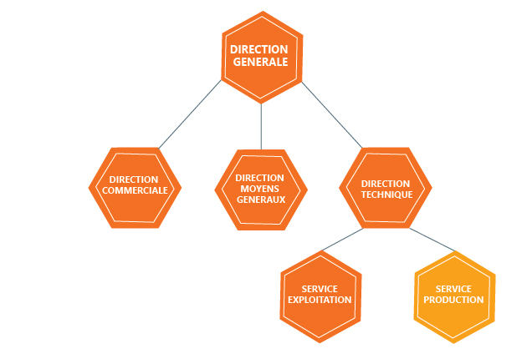

Figure  : Organigramme de Smile CI

## CHAPITRE II : PRESENTATION DU PROJET ET ETUDE DE L’EXISTANT

### II.1- Contexte du projet et Définition des concepts

#### II.1.1- Contexte

Le Centre Médical Interentreprises (CMI), a pour fonction de veiller à la bonne santé du personnel de Orange Côte d’Ivoire Telecom. Pour ce faire, il dispose d’une application dénommée PRANCME, qui leur permet de gérer leur activité.

Cette application permet d’effectuer un certain nombre de taches, mais est confrontée à de nouvelles exigences auxquelles elle ne peut apporter des réponses du fait qu’elle n’est pas maintenue. Ce sont entre autres :

* la génération de certaines statistiques,
* la complexité de l’ergonomie (besoin d’utiliser des outils externes pour effectuer certaines tâches, saisies répétitives de certaines informations au cours d’un même processus, …)
* Et surtout, la gestion des activités préventives (campagnes de vaccination, sensibilisation, visites annuelles, …).

Un autre détail tout aussi important à noter est que PRANCME est une application Desktop. Ce qui pose des contraintes d’accès.

#### II.1.2- Définition des concepts

* Un patient : Les personnes pouvant bénéficier des services du CMI. Ce sont les suivants :
* Employés OCIT assurés
* Ayant droit (conjoint, enfants de l’employé)
* Autres personnes (peut recevoir en cas de besoin les premiers soins au CMI avant d’être transféré vers un autre centre de santé)
* Le praticien : c’est un spécialiste du domaine médical (Médecin généraliste, Pédiatre, … ;

### II.2- Cahier des charges

Le cahier des charges et le document dans lequel le client exprime ses besoins. Nous représenterons ici les objectifs et les contraintes liés au projet

#### II.2.1- Objectifs

Dans cette il s’agira pour nous de donner les objectifs généraux et spécifique et enfin la description du cahier des charges.

##### II.2.1.1- objectif général

L’objectif de ce projet est de fournir au Centre Médical Interentreprises une nouvelle application de gestion médicale. Cette application devra couvrir les besoins exprimés par le CMI partant de l’activité médicale à la gestion des moyens généraux en passant par tout ce qui est statistiques.

##### II.2.1.2- objectifs spécifiques

Nous présenterons les objectifs spécifiques en deux phases : les fonctions primaires et les fonctions secondaires.

* **Fonctions primaires**

La solution devra

* Permettre la réalisation des processus décrit ci-dessus et de réaliser les fonctions définies sur PRANCME ;
* Permettre le suivi de l’historique d’un patient ;
* permettre une meilleure gestion du service vaccination ;
* permettre une meilleure gestion du dossier (physique et virtuel) des patients ;
* Permettre des améliorations au niveau consultation
* Permettre des améliorations au niveau des visites (annuelles, médicales, contage) permettre des améliorations au niveau de la pharmacie
* Avoir un module de gestion des éléments de la parapharmacie (sans impacté le module pharmacie (médicament))
* Avoir des alertes sur l’état du stock de la parapharmacie
* Mettre en place le module de gestion de la couverture médicale
* Permettre au pharmacien de verrouiller le stock pour pouvoir faire des inventaires
* Permettre des améliorations au niveau de la gestion des examens
* Permettre la gestion des activités de l’assistante sociale
* Permettre La gestion des documents , joindre sur l’application les documents liés à l’activité (curatif, préventif), à savoir :
* les ordonnances délivrées en externe
* les justificatifs des arrêts maladies
* les documents liés à un accident de travail
* les dossiers physiques existants liés aux accidents de travail
* les courriers transmis à la DRH
* les courriers d’aménagement de travail, transmis par l’assistante social
* les demandes d’aide financière (lié à l’activité de l’assistante sociale)
* Permettre aux patients d’avoir accès à l’application pour certaines données
* Permettre d’intégrer les activités liées au bien être (activité sportive, etc.)
* Permettre d’intégrer les informations sur les risques liés à chaque poste et pour chaque salarié
* Permettre de gérer les activités liées à la santé et à la sécurité des sous-traitants ;
* permettre d’intégrer les informations sur les sensibilisations, les formations et les informations transmises par le CMI et faire un suivi ;
* permettre d’intégrer les informations de sensibilisations sur les accidents de travail ;
* Permettre de dissocier les arrêts maladies, les arrêts de maternité, les arrêts liés aux maladies professionnelles ;
* Permettre la gestion des produits d’hygiène ;
* S’interfacer avec la base unique (des employés) SIRH, afin d’avoir les informations sur les employés (poste, matricule, mobilité, etc.) ;
* Permettre la mise à jour des listes (ne pas figer les informations) ;
* Permettre d’avoir l’historique  des patients, du parcours des dossiers, des programmes liés aux vaccins, des activités liés aux accidents de travail ;
* **Fonctions secondaires**

La solution devra permettre une amélioration au niveau reporting, telle que :

* Générer des statistiques sur le cout des vaccins : par agent, par direction, par un patient, par famille d’un agent ;
* Générer des statistiques sur les consultations par ville ;
* Générer les statistiques sur les activités de la médecine curative (voir la liste des statistiques) ;
* Générer des statistiques sur les activités de la médecine préventive par direction et par poste de travail ;
* Générer des statistiques sur les visites de campagne ;
* Générer des statistiques sur les visites de comptage ;
* Générer des statistiques sur les hospitalisations faites à l’extérieur ;
* Générer des statistiques sur les hospitalisations faites en interne ;
* Générer des statistiques sur les actions du bien-être ;
* Générer des statistiques sur les activités liées aux sensibilisations, formations et les informations transmises par le CMI
* Générer des statistiques sur les accidents de travail (Merci de bien tenir compte de la liste des statistiques nous vous avons envoyée à cet effet) ;
* Générer des statistiques sur les arrêts de travail ;
* Générer des statistiques sur les examens biologiques ;
* Générer des statistiques sur les produits et dispositifs d’hygiène ;
* Générer des statistiques sur le nombre d’heures de travail perdues et la durée des arrêts maladie tout en tenant compte du fait que certains agents travaillent le week-end (ou pas) et du chevauchement sur plusieurs mois pour les arrêts maladies ;
* Générer la facturation des vacataires payés à l’acte et ceux payés à l’heure ;
* Calculer le taux d’indisponibilité ;
* Statistique sur les accidents de travail et les maladies professionnelles.

##### II.2.1.3- Description du cahier des charges

Nous décrirons dans cette partie le processus métier de CMI : le circuit curatif et le circuit préventif

**Le circuit curatif :** il s’agit du processus suivi par un patient pour se faire des soins.

Nous allons faire cette description par type de praticien intervenant dans le processus : Accueil , infirmier, archiviste, Médecin, Pharmacien ;

* L’accueil

L’agent d’accueil

* vérifie l’existence d’un patient dans l’application, en renseignant son matricule (ou matricule de l’agent s’il s’agit d’un ayant droit) ou son nom.
* Si le patient existe en base (créé lors d’une visite ou via SIRH), il met à jour les informations du patient si besoin, sinon il le crée
* L’agent d’accueil à partir de l’application dirige le patient vers un médecin ou un infirmier en renseignant le *motif* de la visite et le nom du médecin. Le médecin ou l’infirmier reçoit une notification l’informant sur l’identité du patient qui lui est assigné. La liste des patients à consulter par le médecin est mise à jour également.
* Il (l’agent d’accueil) se rend ensuite chez l’archiviste pour rechercher le dossier physique du patient. La recherche du dossier se fait à l’aide du matricule.
* Il le transmet à *l’infirmier ou au médecin* afin qu’il prenne les constantes du patient. Lorsque le patient ne dispose pas de dossier physique l’agent d’accueil crée un nouveau dossier, le renseigne et le transmet à l’infirmier.
* L’infirmier
* L’infirmier renseigne les constantes (poids, température, tension artérielle) dans le dossier physique ainsi que dans l’application, puis transmet le dossier au médecin.

- L’infirmier applique si besoin est, des soins (soins infirmiers) ;

* Le praticien Médecin
* renseigne les informations sur la consultation dans le dossier physique et dans l’application. Les informations sont les suivantes :
* Pathologie
* code et famille de la pathologie
* Signe
* médicament(s) prescrit(s), la posologie (vérifie au niveau du module pharmacie si les médicaments prescrits sont toujours en stock)
* Il imprime ensuite l’ordonnance (si besoin) et renseigne le bon lorsque le patient dispose de l’assurance.
* si besoin, le praticien renseigne également les informations :
* sur un (des) examen(s) que devra effectuer le patient ;
* sur l'arrêt maladie délivré :
* sur les soins du patient :
* sur le certificat délivré ;
* sur la mise en observation du patient / soin du jour
* Une fois la consultation terminée, le patient s’il dispose d’une ordonnance se rend en pharmacie.
* Le pharmacien,
* délivre le(s) médicament(s).
* effectue une opération bilan de sortie de stock via PRANCME, en renseignant les informations En fin de journée ;
* Nom du patient
* Produit (nom du médicament)
* forme (liquide, etc.)
* conditionnement (nombre)
* imprime les bons de sortie des produits ainsi que les factures.

**Autres activités**

Il faut noter qu’au-delà du processus décrit plus haut, les agents effectuent les activités suivantes :

* L’agent d’accueil
* Saisit les arrêts maladies transmis en interne ou en externe
* Saisit les informations sur les agents consultés dans les villes disposant de représentant du CMI (transmission du fichier par mois)
* Enregistre les prises de rendez-vous de consultation à partir du matricule
* Prend des rendez-vous à l’extérieur pour les patients
* Saisit les congés de maternité
* Saisit les carnets de vaccination
* Agent infirmier
  + Saisit des arrêts de travail externes
  + Prend les constantes du patient
  + Dispense des soins au patient
  + Renseigne les informations (constantes, soins) sur le dossier physique du patient et sur PRANCME
  + Si la pathologie nécessite des soins infirmiers dans l’urgence, il l’effectue (soit en s’appuyant sur ses compétences ou via les instructions transmises par le médecin par téléphone)
  + Renseigne sur l’application les ordonnances émises en externe si celles-ci contiennent un acte de soin ;
  + Renseigne sur l’application les mises en observation ;
  + Tri des malades ;
  + Assure la surveillance des patients
* Le médecin
* Saisit les ordonnances extérieures (matricule/nom, ordonnance (prescription, posologie, quantité)) lorsqu’il doit refaire le renouvellement de celle-ci sur le bon de prise en charge (mention renouvelé sur l’ordonnance)
* Saisit les résultats des examens (type d’examen, matricule, nom, prénom, date examen, commentaire)
* Assistante sociale

Vient en aide aux agents, aux ayants droits en difficulté afin de favoriser leur bien-être. Toutes ses activités sont faites manuellement, il n’existe pas de module sur l’application dédié à cette activité.

**Circuit préventif :** il s’agit des campagnes, des vaccinations, des visites annuelle ….

* Vaccination

Les campagnes de vaccination se font par sites. La liste des agents travaillant sur un site donné est obtenue via l’application (note : la base de données existante n’est pas bien renseignée), puis des invitations leurs sont envoyés par la commission interne.

(Lorsqu’un agent répond présent en se rendant sur le lieu indiqué dans l’invitation), la personne dédiée pour, saisit les informations suivantes au niveau du carnet et dans l’application  les informations sont saisies ultérieurement avec la copie des carnets de vaccination: matricule, nom, prénom, date de naissance, qualité, le vaccin, la date, le numéro du lot du vaccin.

Si le patient dispose d’un carnet mis à jour par un centre externe, l’opérateur de saisie renseigne dans l’application les informations relatives aux vaccins effectués par le patient.

* Visite annuelle

Les agents du CMI, pour le lancement de la visite annuelle effectuent un certain nombre d’actions, à savoir :

* Lister tous les agents par site et par direction en se basant sur les critères suivants:
* poste de travail
* direction
* lieu de travail (site, ville, quartier)
* contact
* matricule
* sexe, âge
* Catégoriser les agents par sexe, âge, poste de travail, pathologie
* Repartir les examens par sexe, âge, poste de travail, pathologie
* déterminer l’effectif par examen (et les examens par effectif)

Par la suite le CMI constitue des groupes et lance la visite annuelle en convoquant les employés par mail.

Une fois les résultats retournés, les agents du CMI effectuent les actions suivantes :

* Classement des résultats par pathologie (examen par examen, résultat par résultat)
* Les agents du CMI renseignent les résultats des examens dans PRANCME et dans le dossier physique (reçus physiquement ou par moyen électronique)
* Convocation chez le médecin (en commençant par les cas urgents)
* Possibilité de convoquer un groupe de personnes plusieurs fois pour un suivi. (réception des alertes par l’agent et le patient)
* Saisie manuelle de tous les résultats sur des fiches Excel.
* **Campagne de sensibilisation**

Elle consiste à sensibiliser le personnel sur des thèmes donnés. Avant la campagne des invitations sont envoyés à la population cible et à la fin un état, donnant la liste des personnes ayant effectivement participé à ladite campagne, est fait.

* **Visite médicale d’embauche**

Elle consiste à soumettre toutes personnes devant faire partie du personnel d’OCIT, à une visite médicale. Elle est gérée au niveau de l’application (consultation, examen délivré, etc.)

* **Visite de reprise**

Elle consiste à soumettre le patient à un contrôle à la suite d’un arrêt maladie, arrêt de maternité, accident de travail. Elle est gérée au niveau de l’application (consultation, examen délivré, etc.)

Aussi, toute personne ayant 15 jours ou plus d’arrêt maladie de façon continue ou discontinue en l’espace d’un semestre doit être soumise à une visite de reprise dans les 3 jours ouvrés suivant son retour. Le compteur est réinitialisé en fin d’année.

Note : Pour le moment, lien entre la visite de reprise et les arrêts de travail n’existe pas.

**Eléments de saisie : prescripteur, lieu de prescription, durée (début & fin), pathologie (saisi uniquement par les médecins en interne).**

* **Accident de travail**
* Le patient décrit les conditions de l’accident (date, heure, circonstance, agent causal, lieu, heures de travail du jour en question, le type d’accident (accident de trajet, circulation), direction, poste de travail, activité, témoins, personnes à joindre en cas d’urgence, liste des documents à fournir, date de déclaration.
* Il effectue la déclaration de l’accident de travail à la CNPS, et renseigne le registre de déclaration avec les éléments suivants:
* Date et heure de survenu de l’accident
* Agent matériel
* Catégorie professionnelle
* Le poste de travail
* Ancienneté sur le poste de travail
* Type d’accident
* Le type et siège de lésion
* La gravité et l’évolution
* Le nombre de jour d’arrêt de travail
* Activité menée lors de la survenue de l’accident
* La circonstance de l’accident
* Date de déclaration au CMI et la CNPS
* Soins administrés
* Le médecin l’examine et constate
* délivre (ou pas) un certificat médical (certificat de constatation, arrêt de travail, prolongation, consolidation et guérison, décès).

Les soins :

* soins sur le lieu de l’accident
* en interne
* en externe
* est-il pris en charge pour les soins en interne ou à l’extérieur? (type de soin, structure, durée, guérison (évolution))

On distingue les accidents réels et les accidents de trajet.

Maladies professionnelles

* Le patient décrit les signes cliniques liés à la pathologie (période de survenue, histoire de la maladie, circonstance, agent causal, lieu de travail, direction, poste de travail, activité, témoins, personnes à joindre en cas d’urgence, liste des documents à fournir, date de déclaration).
* Le patient et/ou le centre medical effectue la déclaration de la maladie professionnelle à la CNPS, et renseigne le registre de déclaration avec les éléments suivants:
* Période de survenue de la maladie professionnelle
* Agent causal
* Catégorie professionnelle
* Le poste de travail
* Ancienneté sur le poste de travail
* Type de maladie
* Le type et siège de lésion
* La gravité et l’évolution
* Le nombre de jour d’arrêt de travail
* Activité menée lors de la survenue de la maladie
* Date de déclaration au CMI et la CNPS
* Soins administrés
* Le médecin l’examine et constate
* délivre (ou pas) un certificat médical (certificat de constatation, arrêt de travail, prolongation, consolidation et guérison, décès).

Les soins :

* soins administrés
* en interne
* en externe
* est-il pris en charge pour les soins en interne ou à l’extérieur? (type de soin, structure, durée, guérison (évolution))
* La pharmacie

Le pharmacien

* effectue les commandes des médicaments (Pour chaque médicament, il y a un seuil de commande qui est défini dans l'application). Actuellement, les commandes se font par fichier Excel en exportant les médicaments qui sont en seuil d'alerte de commande.
* reçoit les bons et imprime les factures pour délivrer les médicaments aux patients (sortie de stock des médicaments)
* renseigne les informations sur la sortie des médicaments du stock mais aussi sur les entrées en stock, à savoir :
* Numéro du bon de livraison
* date de mouvement
* date de livraison
* nature du mouvement (entrée / sortie)
* dénomination, forme, conditionnement
* quantité, prix unitaire, prix total, remise, prix remisé
* numéro de lot, date péremption
* nom du médecin qui valide (**sortie uniquement**)
* numéro de bon
* nom de la pharmacie
* date du bon

* visite de contage

Liée aux maladies contagieuses, elle permet de lister d’une part toutes les personnes en contact avec un patient souffrant d’une maladie contagieuse. (Nom, âge, direction, activité, site de travail) et d’autre part d’effectuer les examens médicaux de dépistage.

* Autres activités

Il faut noter qu’en plus du processus décrit ci-dessus, les agents effectuent les activités suivantes :

* l’agent d’accueil
* génère les statistiques : visites d’embauche, aptitudes, nombre de personnes reçues sur le poste d’accueil, nombre d’appels/jr, tps moyen des appels/jr, type de personnes reçues
* enregistre les courriers ;
* enregistre les modifications des postes de travail lié à l’état de santé
* saisie des arrêts de travail (reçoit les alertes d’arrêt de travail)
* Réceptionne les arrêts émis à l’extérieur
* Agent infirmier
* Saisit les informations sur les examens effectués par un employé
* Génère des statistiques sur les examens, les consultations (préventives, curatives), les vaccins, les arrêts maladies, les congés de maternité, les accidents de travail, le suivi des activités de la salle de soin (actes de soin), les pathologies.
* Le pharmacien génère des statistiques
* Sur l’état du stock (code, famille, stock entrée, nom commercial, quantité à commander, présentation, conditionnement)
* Mouvement des stocks par période
* Médicament délivrés par jour
* Entrée/Sortie de stock par jour, par période
* Mouvement de stock par bon de livraison
* Processus d’achat

La pharmacie passe une commande pour l’achat de nouveaux médicaments lorsqu’un certain nombre de médicaments a atteint son seuil d’alerte. Lors de la livraison des médicaments, ils peuvent être acceptés en partie ou en totalité par la pharmacie. C’est le cas lorsque la quantité de médicaments livrée est supérieure à la quantité demandée ou que ce médicament a déjà été livré, **lorsque la date de péremption est courte (moins de 2 ans sauf en cas d’urgence ou de rupture du produit)**. La pharmacie peut passer plusieurs commandes de médicaments : quand une commande n’est pas livrée à temps ou en totalité. Alors une autre commande peut être émise sans condition. Quand une commande est livrée et acceptée, la pharmacie renseigne les médicaments dans l’application (désignation, quantité, ...). Si le médicament n’existe pas dans la base, il est créé (molécule, désignation, conditionnement, …).

La pharmacie peut passer des commandes express pour les produits qui sortent rarement ou qui ne peuvent être conservés en pharmacie.

* Processus de sortie

Lorsque le médecin prescrit une ordonnance pour le patient, celui-ci se rend à la pharmacie afin d’être servi. Si le médicament n’existe pas en stock, il peut être substitué par un autre médicament contenant les mêmes molécules. Sinon, le patient est ramené chez le médecin pour une nouvelle ordonnance. En fin de journée, la pharmacie met à jour le stock (renseigne les entrées et les sorties de stock).

Il existe au CMI, trois catégories de stocks : le stock MCI, le stock centre médical, le stock de la parapharmacie (le pharmacien ne passe pas la commande pour ce type de stock – **à changer dans les améliorations**). Le stock MCI est le seul stock géré par l’application actuelle.

Tous les mouvements se font par boites.

Onglet gestion des médicaments du centre médical : sortie par conditionnement

* Le médecin
* Saisit les résultats des examens (type d’examen, matricule, nom, prénom, date examen, commentaire)
* Administratif

Responsable de la logistique

Gestion des ressources humaines (congés, départs, absences, …)

Gestion des commandes, des factures, des livraisons, de la relation avec les fournisseurs

Relation avec l’assurance maladie (adhésion, incorporation, retrait, remboursement)

Reçoit les effectifs tous les mois de la DRH

Fait les statistiques de toutes les activités du centre médical

Détermine la facturation d’un médecin du personnel vacataire (Médecins, infirmiers et autres) (via les statistiques de consultation)

Statistiques sur les couts des prestations (curatif, préventif)

Au niveau de la facturation des vacataires :

On distingue les vacataires payés à l’acte et les vacataires payés à l’heure.

Les consultations de contrôle effectuées dans un délai de 10 jrs sont gratuites.

Les activités des moyens généraux se résument en deux points :

* Approvisionner les agents en matériel de travail (sortie de stock)

Lorsqu’un agent du CMI a besoin d’une ressource matérielle (matériel informatique, meubles, …) il adresse une demande aux moyens généraux.

Cette demande doit être validée par la directrice avant d’être prise en compte.

Une fois validée, le gestionnaire répond au besoin de l’agent en mettant à sa disposition ce dont il a besoin.

Il met à jour sont stock en enregistrant cette sortie.

* Approvisionnement de stock (entrée de stock)

Le gestionnaire des moyens généraux consulte régulièrement le niveau de son stock. Lorsqu’il constate qu’il y a une ressource en deçà du seuil d’alerte qui lui est fixé, il procède à la commande de cette ressource.

Une fois la commande satisfaite, il met à jour le stock.

* **Accès et Habilitation**
* L’accès à l’application se fait via le login Windows pour le personnel permanent et un login est créé par l’administrateur pour les vacataires
* Les profils ayant des droits d’accès à l’application sont les suivants :
* Agent d’accueil

Il accède au module

* accueil (lecture, écriture)
* fichier vaccination (lecture, écriture)
* Agent Infirmier

Il accède au module

* accueil (écriture et lecture)
* fichier de vaccination (lecture et écriture)
* Responsable Infirmier

Il accède au module

* accueil (écriture et lecture)
* consultation (écriture et lecture)
* fichier de vaccination (lecture et écriture),
* arrêts de travail
* pharmacie (lecture (vérifie la disponibilité des médicaments à prescrire, en pharmacie))
* Aides-soignants

Accède au module :

* accueil (lecture, écriture)
* fichier vaccination (lecture, écriture)
* arrêts de travail.
* Médecin

Il accède au dossier des patients et aux différents modules

* accueil (écriture et lecture)
* Pharmacie (lecture (vérifie la disponibilité des médicaments à prescrire, en pharmacie))
* fichier de vaccination (écriture et lecture)
* consultation (écriture et lecture)
* arrêts de travail.
* Administratif :

Il accède aux différents modules

* accueil (lecture)
* Pharmacie (lecture)
* fichier de vaccination (lecture)
* arrêts de travail.
* consultation (lecture (pas accès aux données de consultation saisies par le médecin)
* gestion des fournitures de bureau (lecture et écriture),
* gestion des ressources humaines
* Pharmacien :

Il accède au module

* Accueil (lecture)
* Pharmacie (écriture et lecture)
* Assistante sociale :

Elle Accède au module accueil (lecture (vérifie les informations sur le patient (dispose d’une assurance, l’âge du patient, etc.))

* 1. **Reporting et historique**

PRANCME permet d’obtenir l’historique

* de toutes les pathologies des patients en consultation
* de toutes les mises en observation effectuées
* des vaccins effectués par un patient,
* arrêts de travail
* de toutes les actions effectuées au niveau du module pharmacie
* des actions réalisées au cours de la journée, par agent CMI,
* des accidents de travail,
* des consultations effectuées,
* des visites médicales
* de générer des statistiques  sur
  + Les décès (possibilité de renseigner/ressortir la pathologie à l’origine du décès)
  + Les hospitalisations (salariés) – durée, structure, médecin traitant, pathologie
  + Les pathologies (onglet pathologie longue durée)
  + Les départs (départs volontaires, départ à la retraite, licenciement, démission, retraite anticipée)
  + Les soins,
  + Toutes les consultations médicales par catégories socio-professionnelle, sexe, âge, direction, poste de travail.
  + Toutes les visites médicales
  + Les Visites d’embauche (aptitudes, aptitudes, nombre de personnes/poste, …)
  + Tous les examens médicaux
  + Les arrêts de travail :
* nombre d’arrêt par direction, par poste de travail, par type (maternité, accident de travail, maladie) / mois,
* nombre d’arrêt par pathologie,
* arrêt en cours par direction et par mois,
* par poste de travail
* lieu de délivrance de l’arrêt
* médecin ayant délivré l’arrêt,
* taux d’arrêts.
* arrêt en cours par famille et pathologie
* arrêt maternité à ce jour,
* arrêt de maternité pendant le période x à y,
* évolution des arrêts maternité délivré par direction,
* évolution des arrêts maternité délivré par mois,
* accidents de travail

#### III.2.2- Contraintes

##### III.2.2.1- Formation et Migration

Le soumissionnaire devra également intégrer dans son planning et sa cotation, une période de formation sur son produit en tenant compte des exigences suivantes :

* Nombre de personnes à former ;
* Prendre en charge les vacataires dans le programme de formation ;
* Prévoir une formation de formateur interne
* Domaines d’activités des personnes à former : exploitation et maintenance, équipe de dimensionnement, équipes d’ingénierie, etc.
* L’agenda de formation devra couvrir les domaines suivants : exploitation et maintenance, fonctionnalité, préciser les autres sujets à aborder pendant la formation
* Le prestataire devra assurer l’intégration des données existantes au sein de l’application, une fois mise en œuvre.

##### III.2.2.2- Exigences liées au matériel, aux évolutions logicielles, au support et garantie

* Tout matériel livré à Orange Côte d'Ivoire doit être maintenu pendant xx ans au moins après sa mise en service dans les réseaux d'Orange Côte d'Ivoire. Toute nouvelle version du logiciel livrée dans les 3 ans après le nouveau matériel mis en service doit être compatible avec le matériel existant.
* Le soumissionnaire devra préciser le type de support fourni pour l’exploitation, la maintenance, les remplacements, extensions et mises à pallier à venir.
* Il devra décrire son processus de support (Problem Reports, Change Request, Information Request), ses différents niveaux de supports 1, 2, 3 et son SLA (Service Level Agreement) et préciser la garantie accompagnant la solution.

### II.3- Diagnostic et critique de l’existant et propositions de solutions

#### II.3.1- Critique de l’existant

PRAMCE est l’application actuelle utilisée par l’agent du CMI. Cependant elle souffre de certaines imperfections qu’il s’avère utile d’énumérer. Ce sont entre autre :

* Les contraintes d’accès

En effet c’est une application desktop fait en WinDev et depuis n’est plus maintenant ;

* Risque de perte de données ;
* L’ergonomie et la complexité besoin d’utiliser des outils externes pour effectuer certaines tâches, saisies répétitives de certaines informations au cours d’un même processus, …);
* Insuffisance en termes de fonctionnalité ;

Vu les nouveaux objectifs du cmi, certaines fonctionnalités sont indispensable pour la bonne marche du CMI. Il s’agit de la prise en compte des activités préventives (campagnes de vaccination, sensibilisation, visites annuelles, …).

* Gestions des statistiques ;

Certaines statistiques ne sont pas prises en compte telles que : la prises en compte des factures et des ordonnances par le système.

Dans l’objectif de rendre fluide la gestion des patients et de faciliter l’activité des agents du cmi il serait nécessaire d’imprimer les facture et les ordonnances à partir de l’application.

Néanmoins soulignons que sa force est qu’elle ne fonctionne sur un réseau internet et donc n’est pas soumis aux contraintes de sécurité d’un réseau.

#### II.3.2- Proposition de solution

Notre système gardera donc les forces de PRANCME, corrigera ses faiblesses et prendra en compte les nouveaux besoins présents et futurs du CMI. Pour satisfaire aux attentes du client, notre nouvelle solution prendra en compte les besoins consignés dans le tableau suivant.

|  |  |  |
| --- | --- | --- |
| Identification du besoin | Libellé | Remarques |
| CDC-1 | Le système doit gérer l’enregistrement d’une consultation d’un agent, d’un ayant droit ou d’une personne tiers. | Profil Accueil |
| CDC-2 | Le système doit notifier aux praticiens de l’arrivée d’une nouvelle tâche | Tous les profils |
| CDC-3 | Le système doit tracer la sortie du dossier physique d’un patient | Profils Accueil / Archiviste |
| CDC-4 | Le système doit gérer l’enregistrement des prises de constantes | Profil Infirmier |
| CDC-5 | Le système doit gérer l’application des soins | Profil Infirmier |
| CDC-6 | Le système doit gérer la consultation par un médecin (diagnostic, prescription d’ordonnance, de soins ou d’examens) | Profil Médecin |
| CDC-7 | Le système doit imprimer les ordonnances médicales. | Profil Médecin |
| CDC-8 | Le système doit gérer la prescription des arrêts maladie | Profil Médecin |
| CDC-9 | Le système doit retracer la délivrance des différents certificats et gérer leur impression | Profil Médecin |
| CDC-10 | Le système doit gérer les mises en observations | Profils Médecin / Infirmier |
| CDC-11 | Le système doit gérer la délivrance des médicaments aux patients | Profil Pharmacie |
| CDC-12 | Le système doit gérer les commandes de la pharmacie | Profil Pharmacie |
| CDC-13 | Le système doit gérer le stock de médicament | Profil Pharmacie |
| CDC-14 | Le système doit permettre la saisie des arrêts de travail délivrés en interne ou en externe. | Profil Accueil |
| CDC-15 | Le système doit permettre la gestion des patients consultés dans les villes disposant d’une représentation du CMI | Tous les profils |
| CDC-16 | Le système doit gérer les prises de rendez-vous | * Profils Médecin / Accueil * Envoi d’invitation par mail au patient |
| CDC-17 | Le système doit gérer la saisie des ordonnances externes en cas de renouvellement sur le bon. | Profil Médecin |
| CDC-18 | Le système doit gérer les visites d’embauche | Profils Accueil / Infirmier / Médecin |
| CDC-19 | Le système doit gérer l’enregistrement des résultats d’examen | Procédure à définir |
| CDC-20 | Le système doit gérer les campagnes de vaccination | Profil Infirmier  Envoi d’invitation par mail aux personnes cibles |
| CDC-21 | Le système doit gérer les visites annuelles | Profils Accueil / Infirmier / Médecin |
| CDC-22 | Le système doit gérer l’enregistrement des résultats des visites annuelles | Profil Médecin |
| CDC-23 | Le système doit gérer l’enregistrement des accidents de travail | Profil Infirmier |
| CDC-24 | Le système doit gérer les visites de contage | Tous les profils |
| CDC-25 | Le système doit gérer la génération de statistiques | Tous les profils |
| CDC-26 | Le système doit gérer la facturation des services des vacataires | Profil Administratif (le reste des besoins pour ce profil est en cours de rédaction) |
| CDC-27 | Le système doit gérer l’historique de toutes les pathologies des patients en consultation |  |
| CDC-28 | Le système doit gérer l’historique de toutes les mises en observation effectuées |  |
| CDC-29 | Le système doit gérer l’historique de tous les vaccins effectués par un patient |  |
| CDC-30 | Le système doit gérer l’historique de toutes les actions effectuées au niveau du module pharmacie |  |
| CDC-31 | Le système doit gérer l’historique de toutes les actions réalisées au cours de la journée, par agent CMI |  |
| CDC-32 | Le système doit gérer l’historique de tous les vaccins effectués par un patient |  |
| CDC-33 | Le système doit générer les statistiques sur les décès |  |
| CDC-34 | Le système doit générer les statistiques sur les hospitalisations |  |
| CDC-35 | Le système doit générer les statistiques sur les pathologies |  |
| CDC-36 | Le système doit générer les statistiques sur les départs |  |
| CDC-37 | Le système doit générer les statistiques sur les soins |  |
| CDC-38 | Le système doit générer les statistiques sur toutes les visites médicales |  |
| CDC-39 | Le système doit générer les statistiques sur tous les examens médicaux |  |
| CDC-40 | Le système doit générer les statistiques sur les arrêts de travail |  |
| CDC-41 | Le système doit permettre le suivi de l’historique d’un patient |  |
| CDC-42 | Le système doit permettre de disposer des informations sur les campagnes de vaccination |  |
| CDC-43 | Le système doit permettre de ressortir les informations sur les vaccinations à partir du nom du patient |  |
| CDC-44 | Le système doit Ressortir la date du prochain rappel, pour un vaccin et transmettre l’alerte au médecin |  |
| CDC-45 | Le système doit offrir la possibilité à l’employé d’avoir accès à son carnet de vaccination. |  |
| CDC-46 | Le système doit permettre de Retracer les agents convoqués pour une visite et  vérifier leur présence |  |
| CDC-47 | Le système doit intégrer les informations sur les visites de contage |  |
| CDC-48 | Le système doit gérer la variation des prix des médicaments en fonction des prestataires | Module Pharmacie |
| CDC-49 | Le système doit intégrer les activités de l’assistante sociale |  |
| CDC-50 | Le système doit permettre La gestion des documents |  |
| CDC-51 | Le système doit intégrer les activités liées au bien être |  |
| CDC-52 | Le système doit intégrer les informations sur les risques liés à chaque poste et pour chaque salarié |  |
| CDC-53 | Le système doit permettre l’ajout de nouvelles données de paramétrage |  |

Tableau  : tableau récapitulatif des besoins

Nous venons de présenter le projet en montrant les faiblesses et les forces de l’application existantes. Ce qui nous a amené en s’appuyant sur le cahier de charge à proposer des solutions que nous allons modéliser dans la partie suivante au travers d’une méthode d’analyse et de conception que nous aurons choisie.

PARTIE



Nous présenterons dans cette partie les différents modèles qui décriront notre cahier de charge, selon une méthode d’analyse et de conception soigneusement choisit avant.

# 

# ETUDE CONCEPTUELLE

ents modèles qui décrieront notre c

hode d’analyse et de c

## CHAPITRE III- METHODE D’ANALYSE ET DE CONCEPTION

Une méthode d’analyse est un ensemble de démarches que suit l'esprit et l'arrangement qui en résulte*.* C’est donc un ensemble formé de modèles ou de langage et d’une démarche ou processus qui utilise ces modèles. En clair il s’agit de représenter le domaine à étudier ou à automatiser à l’aide de langage abstrait, en suivant des étapes bien précises, avec chaque étapes un modèles bien défini à élaborer. Son objectif étant de formaliser les étapes préliminaires de la conception d’un système informatique afin de rendre son développement plus fidèles aux besoins du client. Il existe plusieurs méthodes d’analyse et de conception : les plus utilisées sont la méthode MERISE et le processus Unifié que nous tenterons de décrire dans la suite.

### III.1- Présentation des méthodes d’analyse et de conception

#### III.1.1- Présentation du processus unifié(UML)

Le processus unifié est une méthode d’analyse et de conception générique de développement de logiciel. C’est une méthode :

* Pilotée par les cas d’utilisation d’UML
* Elle s’appuie sur un cycle de vie itératif et incrémental, Chaque itération porte sur un niveau d’abstraction de plus en plus précis.
* Centrée sur l’architecture
* Orientée vers la diminution des risques
* Il est construit autour de la création et de la maintenance d’un modèle, plutôt que de la production de montage de documents.
* Il est orienté composant.
* Il est orienté utilisateur.

De plus le processus unifié utilise une démarche en quatre (4) phases

* Démarche(Lancement) : phase d’initialisation du projet où l’on mène une étude d’opportunité et de faisabilité du système à construire, consiste aussi à l’indentification des cas d’utilisation.
* Élaboration : spécification du plan du projet, des exigences et des bases de l’architecture. Le plan est spécifié en un plan d’itérations.
* Construction : réalisation du produit
* Transition. Test Validation et déploiement.

Il utilise comme langage de modélisation **l’UML** (Unified Modeling Language) qui propose 13 diagrammes dans sa version 2.0 consigné dans le tableau suivant.

|  |  |  |
| --- | --- | --- |
| Diagrammes structurels(6) | Diagrammes fonctionnels et comportementaux(7) | |
| * Digramme de classe * Digramme d’objet * Diagramme de composant * Digramme de déploiement * Digramme de paquetage (UML 2) * Digramme de structure composite UML 2 | | * Digramme de cas d’utilisation * Digramme de séquences * Digramme d’activités * Digramme de communication * Digramme d’état transition * Digramme de temps UML 2 * Diagramme global d’interaction UML 2 |

Tableau 2: Diagrammes UML 2

Le processus unifié étant générique, il faut l’adapter au projet et à l’environnement de travail. En ce sens il existe plusieurs implémentations dont les principaux sont: RUP, XUP et 2TUP. Nous les présenterons dans le tableau récapitulatif suivant.

|  |  |  |  |
| --- | --- | --- | --- |
|  | Description | Points fort | Point faible |
| Cascade | -Propose de dérouler les phases projet de  Manière séquentielle  - Cité pour des  raisons historiques | - Distingue  clairement les phases projet | - Non itératif  - Ne propose pas de  modèles de documents |
| RUP : Rational Unified Process | - Promu par  Rational.  - Le RUP est à la  fois une méthodologie et un outil prêt à l'emploi (documents types partagés dans  un référentiel Web)  - Cible des projets de  plus de 10 personnes | - Itératif  - Spécifie le dialogue  entre les différents  intervenants du  projet : les livrables,  les plannings, les  prototypes…  - Propose des modèles de documents, et des canevas pour des projets types  - Propose des modèles de documents, et des  canevas pour des  projets types | - Coûteux à  personnaliser  - Très axé processus, au détriment du  développement : peu de place pour le code et la technologie |
| XP eXtreme  Programming | - Ensemble de «  Bests Practices » de  développement  (travail en équipes, transfert de  compétences…)  - Cible des projets de  moins de 10  personnes | - Itératif  - Simple à mettre en  œuvre  - Fait une large place  aux aspects  techniques :  prototypes, règles de  développement, tests… | - Ne couvre pas les  phases en amont et en  aval au développement :  capture des besoins,  support, maintenance,  tests d'intégration…  - Elude la phase  d'analyse, si bien qu'on  peut dépenser son  énergie à faire et défaire  - Assez flou dans sa  mise en œuvre: quels  intervenants, quels  livrables ? |
| 2TUP :Two Track  Unified Process | - S'articule autour de  l'architecture  - Propose un cycle de  développement en Y  - Détaillé dans "UML  en action" (voir  références)  - Cible des projets de  toutes tailles | - Itératif  - Fait une large place  à la technologie et à la  gestion du risque  - Définit les profils  des intervenants, les  livrables, les  plannings, les prototypes | Plutôt superficiel sur  les phases situées en  amont et en aval du  développement : capture des besoins, support,  maintenance, gestion du changement…  - Ne propose pas de  documents types |

Tableau 3: Description des implémentations du PU

#### III.1.2- Présentation de la méthode Merise

La méthode MERISE (Méthode d’Etude et de Réalisation Informatique pour les Systèmes d’Entreprise), créée dans les années 70, a pour objectif de fournir à la fois une démarche, des modèles, des formalismes et des normes pour la conception et la mise en place du système d’information d’une entreprise. La méthode MERISE est basée sur la séparation des données et des traitements à effectuer en plusieurs modèles conceptuels et physiques. Cette séparation des données et des traitements assure une longévité au modèle. En effet, l'agencement des données n'a pas à être souvent remanié, tandis que les traitements le sont plus fréquemment. La puissance de la méthode réside dans le fait qu’elle permet de schématiser les niveaux d’abstraction et offre un niveau de granularité adaptable à tous les besoins.

La méthode MERISE utilise :

* **un modèle fonctionnel** basé sur les diagrammes de flux (flux d’informations ou messages) ;
* **un modèle statique** basé sur l’Entité-Association enrichi de méthodes de traitement. Il décrit les tâches à effectuer à la réception ou pour l’émission d’un flux d’informations;
* **un modèle dynamique** des objets explicitant le contrôle et les interactions des objets. C’est la structure de mémorisation des informations représentée sous une forme qui permet un passage aisé vers les enregistrements informatiques.

##### III.1.2.1- Les niveaux

L’informatique consiste à mettre à disposition de l’utilisateur des moyens ou des outils de gestion informatique. Avant de spécifier les moyens informatiques, il est nécessaire de définir le travail de ce ou de ces utilisateurs finaux, de définir l’organisation, l’analyse des objectifs et des fonctions majeures de l’entreprise doit être menée. Ainsi, l’informatisation est conçue en fonction de l’organisation et l’organisation en fonction des objectifs à atteindre. Or l’enchainement de l’informatique, de l’organisation et de la fonction nécessite un découpage en niveaux de la démarche d’informatisation.

Ces niveaux sont :

* **Le niveau conceptuel**

C’est le niveau le plus invariant, il correspond aux finalités de l’entreprise. Il s’agit de décrire le « Quoi » en faisant abstraction des contraintes d’organisation et techniques. Les modèles utilisés pour la description conceptuelle du système d’information sont :

* le **Modèle Conceptuel de Communication (MCC)** qui représente les échanges de flux de produits, d’énergie, de personne, de valeur ou d’information entre système.
* le **Modèle Conceptuel de Données (MCD)** qui est une description des données et des relations et est réalisé à l’aide des trois concepts du formalisme entité-association : entité (ou objet) – relation – propriétés.
* le **Modèle Conceptuel des Traitements (MCT)** qui est la description de la partie dynamique du système d’information et est réalisé à l’aide des concepts suivants : événements/résultat – synchronisation – opération - processus.
* **Le niveau organisationnel**

Les choix d’organisation sont pris en compte à ce niveau comme la répartition des traitements entre l’homme et la machine, le mode de fonctionnement (temps réel ou différé) et l’affectation des données et des traitements. Ce niveau répond aux questions « Qui fait Quoi et Où ».

Trois modèles sont associés à ce niveau :

* le **Modèle Organisationnel de Communication (MOC)** qui représente les échanges qui ont lieu entre les sites de traitements et de données. Il ne concerne que les communications entre sites. Il n’existe pas s’il n’existe qu’un site ;
* le **Modèle Organisationnel de Données (MOD)** qui reprend le formalisme utilisé dans le MCD et qui représente aussi l’ensemble des données par type de site organisationnel ;
* le **Modèle Organisationnel des Traitements (MOT)** qui représente par procédures les phases et les tâches exécutées par chaque poste de travail.
* **Le niveau logique**

Ce niveau décrit le système d’information au plan informatique sans choix de matériel ou de logiciel précis. Nous avons trois modèles reliés à ce niveau :

* le **Modèle Logique de Communication (MLC)** qui est une représentation des messages échangés entre site et base de données. Il provient du MLD et de l’utilisation des outils en temps différé.
* le **Modèle Logique des Données (MLD)** qui est une représentation des données décrit dans le MCD en tenant compte du type de base de données.
* le **Modèle Logique des Traitements (MLT)** qui permet de décrire la conception technique qui traite principalement de la structuration en unités de traitement de type temps réel ou de type temps différé.
* **Le niveau physique**

Ce niveau décrit le résultat de la méthode ou l’informatisation finale. Il dépend des logiciels de développement nécessaires à la programmation et à la manipulation des données. La méthode laisse place aux normes du réel.

Nous avons encore trois modèles liés :

* **le Modèle Physique des Communication (MPC)** qui comprend la télématique entre sites informatiques ;
* **le Modèle Physique des Données (MPD)** qui n’est qu’un modèle de la base de données;
* **le Modèle Physique des Traitements (MPT)** qui comprend les programmes techniques et leur environnement d’exploitation, moniteur temps réel, traitement par lot, temps partagé.

##### I.1.2.2- La démarche

La méthode MERISE propose une démarche de construction de système d’information en 6 étapes:

* **le schéma directeur** : définition de la politique de l’entreprise ;
* **l’étude préalable** : analyse de l’existant et étude des différentes solutions possible puis choix de la solution appropriée ;
* **l’étude détaillée** : étude approfondie de la solution choisie par la direction ;
* **l’étude technique** : spécifications techniques complètes, seuls les informaticiens interviennent ;
* **la réalisation** : écriture des programmes, tests, essais, formation utilisateur ;
* **la maintenance** : suivi et évolution.

Cette démarche s’appuie sur un cycle de vie en cascade qui date de 1970 et est l’œuvre de Royce. Il s’agit d’un mode linéaire où toute étape est censée n’avoir de rétroaction que sur l’étape qui la précède.

L’activité d’une étape se réalise avec les résultats fournis par l’étape précédente ; ainsi, chaque étape sert de contrôle du travail effectué lors de l’étape précédente. L’utilisateur attend le déroulement complet du cycle de vie du logiciel pour vérifier, lors de la dernière étape, l’adéquation entre ses exigences et le produit livré.

Schéma Directeur

Etude Détaillé

Etude Préalable

Etude Technique

Etude Réalisation

Maintenance

**Cycle de vie**

Figure 2: la démarche Merise

### III.2- Comparaison processus unifié et Merise

|  |  |  |
| --- | --- | --- |
| CRITERES | MERISE | PROCESSUS UNIFIE |
| Données et traitements | Séparation des données et des traitements. | Regroupement des données et méthodes au sein des classes. Application du principe de l’encapsulation. |
| Niveaux | Plusieurs niveaux : conceptuel, logique, organisationnel, physique avec plusieurs types de modèles : données, traitements, communication. Existence de règles de passage entre les différents niveaux. | Niveau unique mais plusieurs types de modèles en fonction de l’aspect à décrire. Affinement des modèles lors des différentes étapes de l’analyse et de la conception. Continuité entre les différentes phases d'élaboration de l'application (traçabilité). |
| Gestion de projet | Concentré principalement sur la conception, sans prise en compte de la phase de programmation (modèle de déploiement et de composant absent) | Prise en compte de tous les stades de la conduite d'un projet.  Cohérence de la phase d’analyse jusqu’au code du programme. |

Tableau 4: Etude comparative entre la méthode MERISE et Processus unifié

### III.3- Choix de la méthode

L’analyse du tableau ci-dessus permet de faire ressortir plusieurs points. Mais l’élément majeur est que, MERISE offre une démarche d’analyse cohérente et rigoureuse, et mieux orientée vers les BD relationnelles. Elle est généralement utilisée dans l’informatique de gestion. Alors que le processus unifié utilisant UML qui est basé sur l’approche objet, est très souvent utilisé dans l’informatique technique (temps réel) et dans les projets évolutifs c’est à dire pouvant avoir différentes versions, formalise les interactions entre le système et l’utilisateur. Vu les besoin exprimé dans le cahier de charge, celui de favoriser l’ergonomie, la simplicité d’utilisation, la livraison de l’application en plusieurs version et vu l’interaction utilisateur/système, nous choisissons le processus unifié comme méthode de conception après avoir modélisé notre problème avec le langage UML.

* **Choix de la variante du PU**

Pour ce projet nous avons choisirons le Two Track Unified Process (2TUP) car il offre les possibilités suivantes :

* Itératif ;
* Offre des privilèges aux interactions utilisateurs ;
* Prise en compte les contraintes liées aux changements des SI
* Possibilité de décomposer le problème suivant un axe fonctionnel et un axe technique.
* Adapter à la représentions systèmes sous forme de module ;

Voici décrit schématiquement le processus 2TUP.

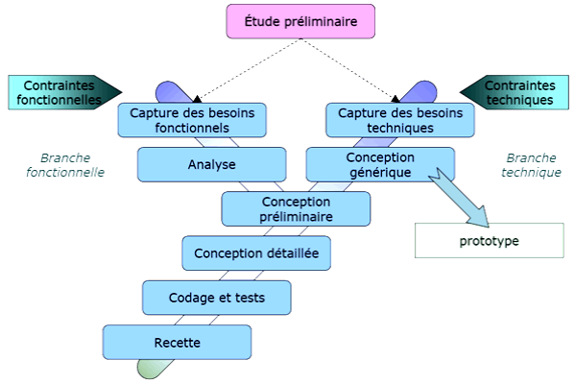

Figure  : Le processus 2TUP

Dans la suite nous nous servirons de cette méthode pour faire la modélisation métier de notre système.

## CHAPITRE IV- MODELISATION METIER DU SYSTEME

Dans ce chapitre nous présenterons les différents modèles du système formalisé à partir des diagrammes d’UML. Il s’agira particulièrement du diagramme contexte statique, le diagramme de cas d’utilisation, du diagramme de séquence.

### IV.1- Capture des besoins

Les besoins sont essentiellement des besoins fonctionnels et des besoins techniques.

#### II.1.1- Capture des besoins fonctionnels

Les besoins fonctionnelles sont les fonctions du système ainsi que l’interaction avec les utilisateurs.

II.1.1.1- Etude préliminaire

* **Identification des acteurs**

Un acteur est l’idéalisation d’un rôle joué par une personne externe, un processus ou une chose qui interagit avec un système.

Les utilisateurs directs de cette application sont les agents du CMI à savoir les :

* Agents d’accueil : c’est l’initiateur d’un dossier, il accueille un patient l’inscrit et le dirige vers un infirmier ou un médecin.
* Agents infirmiers : Agent charger de prendre les constantes d’un patient et de proposer et de lui administrer le premier soin.
* Médecins : c’est l’agent chargé d’examiner un patient, de diagnostiquer une pathologie et de prescrire des ordonnances.
* Pharmaciens : c’est agent chargé de la gestion du stock pharmaceutique.
* Archivistes : c’est l’agent chargé de la gestion des dossiers médicaux.
* Archivistes : c’est l’agent chargé du paramétrage du système.
* **Identification des messages**

Dans cette partie, nous allons citer les différents messages échangés entre le système et l’extérieur mais d’abord il serait profitable de définir un message. En effet, un message représente la spécification d’une communication unidirectionnelle entre les objets qui transporte l’information avec l’intention de déclencher une activité chez le récepteur.

Comme **messages émis** par le système, nous avons :

* La liste des rendez-vous
* Les listes des patients en attente dans la corbeille d’un archiviste, un infirmier, un médecin ou un spécialiste ;
* La liste des ayants droit ;
* Les informations sur un ayant droit ou un patient (nom, prénom, photo….);
* L’Historiques des consultations ;
* L’Historiques des arrêts externes ;

Concernant les messages que reçoit le système, nous pouvons citer :

* L’ajout, la modification d’un patient ;
* L’ajout, la modification d’un ayant droit ;
* L’enregistrer d’un acte de décès ;
* Assigner une carte d’assurance
* Sortir un dossier physique
* Ranger un dossier
* Saisir les constantes et actes
* Saisir les actes
* Saisir un accident de travail
* Ajouter un arrêt de travail
* **Diagramme de contexte statistique**

Ce diagramme permet de définir notre système et son interaction avec les objets extérieurs.

**SYSTEME**

Administrateur

Utilisateur

**Paramétrer**

**Enregistrer, modifier, , imprimer**

Figure 4: Diagramme de contexte statique de l’application de suivi des cours

II.1.1.2- Construction du diagramme de cas d’utilisation

Ce diagramme permet de recueillir, d’analyser et d’organiser les besoins, et de recenser les grandes fonctionnalités du système. Nous allons organiser et analyser ces différentes fonctionnalités selon les modules suivant :

Le module accueil, le module archiviste, le module infirmier, le module médecin, le module pharmacie, le module administration.

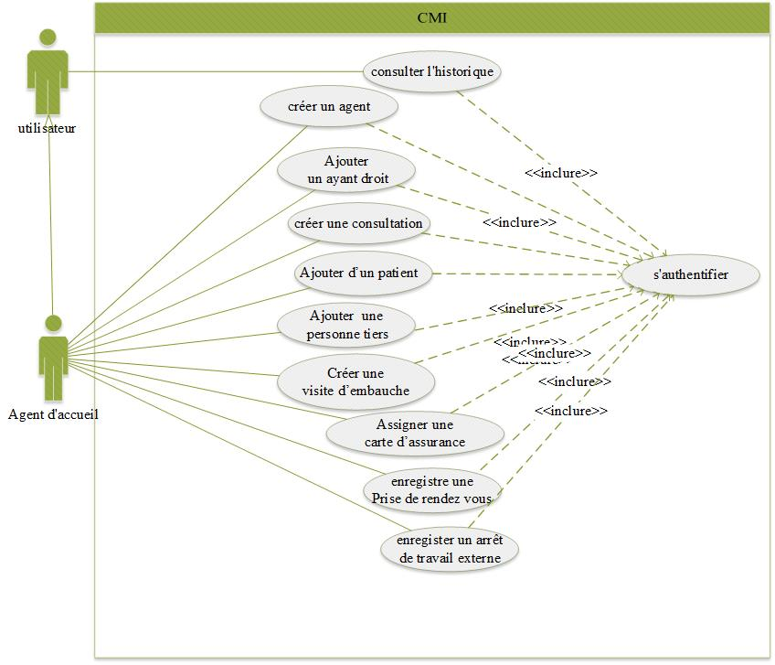

Figure  : diagramme de cas d’utilisation de l’agent d’accueil

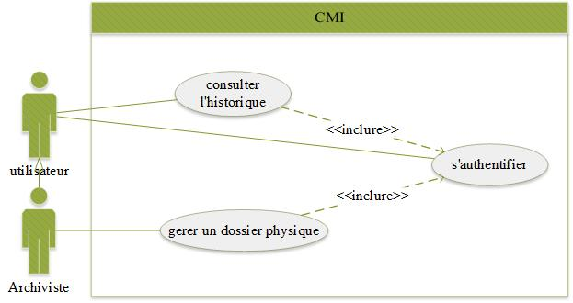

Figure 6 : diagramme de cas d’utilisation de l’archiviste

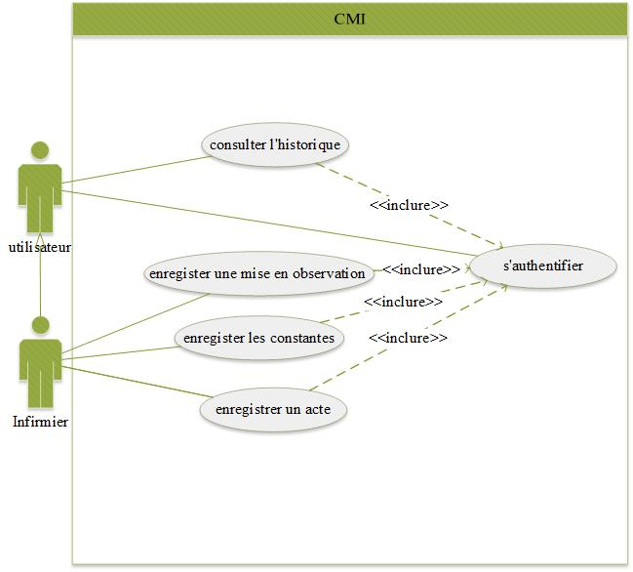

Figure 7 : diagramme de cas d’utilisation infirmier

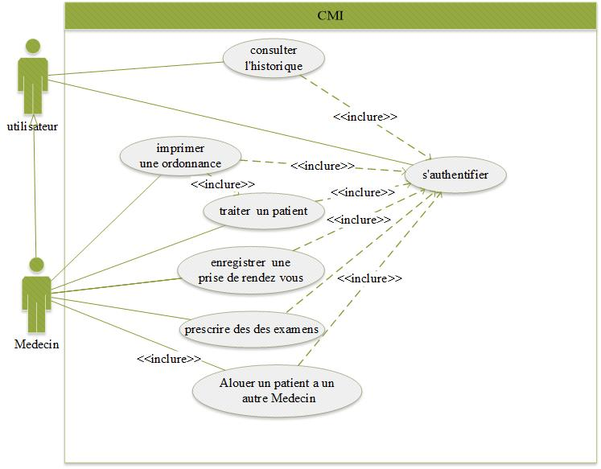

Figure 8 : Diagramme de cas d’utilisation d’un médecin

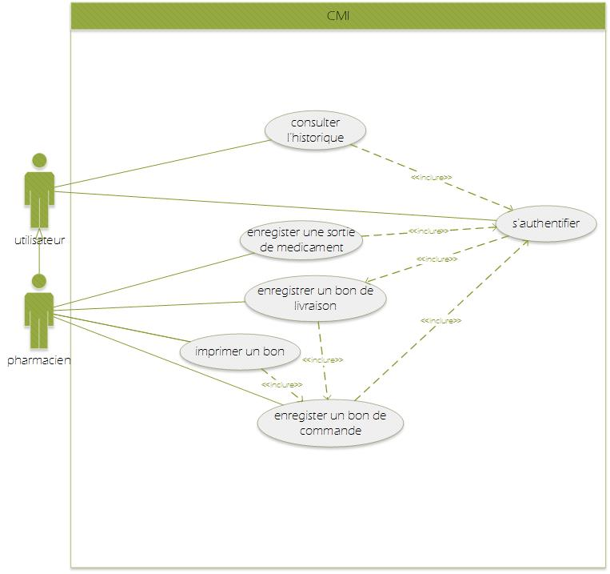

Figure 9: Diagramme de cas d’utilisation d’un pharmacien

II.1.1.3- Description textuelle des cas d’utilisation

* **LES CAS D’UTTILISATION DE L’ACCUEIL**

|  |  |  |  |
| --- | --- | --- | --- |
| NOM | S’authentifier | | |
| ACTEURS PRINCIPAUX | utilisateur | | |
| PRECONDITIONS | Le système est fonctionnel | | |
| SCENARII |  | SCENARIO NOMINAL | |
|  | L’utilisateur soumet ses identifiants de connexion ; | |
|  | Le système vérifie l’authenticité du couple login password ; | |
|  | Le système génère es patients les patients dans la corbeille de l’utilisateur ; | |
|  | Le système affiche la corbeille sur la page d’accueil ; | | Le système affiche la corbeille sur la page d’accueil ; |
| SENARIO ALTERNATIF | | |
| 2. le couple fourni  est erroné | | Le système redemande le login et le mot de passe |
| POSTCONDITTION | L’utilisateur accède à la page d’accueil du système | | |

Tableau 5 : description textuelle de l’authentification

|  |  |  |  |
| --- | --- | --- | --- |
| NOM | consulter l’historique des patients | | |
| ACTEURS PRINCIPAUX | utilisateur | | |
| PRECONDITIONS | L’authentification est un succès | | |
| SCENARII |  | SCENARIO NOMINAL | |
|  | L’utilisateur sélectionne l’onglet pour voir l’historique ; | |
|  | Le système génère les patients et affiche | |
|  | Le système affiche l’historique de consultation | |
| SENARIO ALTERNATIF | | |
| 2. aucun patient n’est encore enregistrer | | Le système affiche le message l’historique des patients est vide |
| POSTCONDITTION | L’utilisateur accède à l’’ensemble des patients | | |

Tableau 6: description textuelle de consulter l’historique

|  |  |  |  |
| --- | --- | --- | --- |
| NOM | Ajouter un patient | | |
| ACTEURS PRINCIPAUX | Agent d’accueil | | |
| PRECONDITIONS | L’authentification est un succès et le patient n’est pas enregistrer | | |
| SCENARII |  | SCENARIO NOMINAL | |
|  | L’agent d’accueil soumet le formulaire de création d’un patient au système ; | |
|  | Le système enregistre les données du patient | |
|  | Le système affiche un message de succès | |
| SENARIO ALTERNATIF | | |
| 2. l’enregistrement échoue | | Le système affiche un message le cas d’utilisation reprend |
| POSTCONDITTION | Le système contient les données du patient | | |

Tableau 7: description textuelle de ajouter un patient

|  |  |  |  |
| --- | --- | --- | --- |
| NOM | Créer une consultation | | |
| ACTEURS PRINCIPAUX | Agent d’accueil | | |
| PRECONDITIONS | L’authentification est un succès et le patient est déjà enregistrer | | |
| SCENARII |  | SCENARIO NOMINAL | |
|  | L’agent d’accueil soumet le formulaire de création d’une consultation; | |
|  | Le système enregistre les données du patient | |
|  | Le système affiche un message de succès | |
|  | Le dossier du patient devient visible dans la corbeille de l’archiviste | |
| SENARIO ALTERNATIF | | |
| 2. l’enregistrement échoue | | Le système affiche un message d’erreur le cas d’utilisation reprend |
| POSTCONDITTION | Le système contient un dossier de consultation lié à un patient | | |

Tableau 8: description textuelle de créer une consultation

|  |  |  |  |
| --- | --- | --- | --- |
| NOM | Créer un arrêt de travail externe | | |
| ACTEURS PRINCIPAUX | Agent d’accueil | | |
| PRECONDITIONS | L’authentification est un succès et le patient est déjà enregistrer | | |
| SCENARII |  | SCENARIO NOMINAL | |
|  | L’agent d’accueil soumet le formulaire de création d’un arrêt de travail externe | |
|  | Le système enregistre les données du patient | |
|  | Le système affiche un message de succès | |
|  | Le dossier du patient devient visible dans la corbeille de l’archiviste | |
| SENARIO ALTERNATIF | | |
| 2. l’enregistrement échoue | | Le système affiche un message d’erreur le cas d’utilisation reprend |
| POSTCONDITTION | Le système contient un dossier d’arrêt externe lié à un patient | | |

Tableau 9: description textuelle de créer un arrêt de travail externe

* LES CAS D‘UTILISATION DE L’ARCHIVISTE

|  |  |  |  |
| --- | --- | --- | --- |
| NOM | gérer un dossier un dossier physique | | |
| ACTEURS PRINCIPAUX | Archiviste | | |
| PRECONDITIONS | L’authentification est un succès et il existe un patient dans la corbeille de l’archiviste | | |
| SCENARII |  | SCENARIO NOMINAL | |
|  | L’archiviste sélectionne le patient concerné | |
|  | Le système affiche les choix (créer, ranger, faire sortir un dossier physique) | |
|  | L’archiviste choisit une option et valider | |
|  | Le système affiche un message de succès | |
|  | Le patient devient visible dans la corbeille de l’infirmier et disparait de celui de l’archiviste | |
| SENARIO ALTERNATIF | | |
| 3. la validation échoue | | Le système affiche un message d’erreur le cas d’utilisation reprend |
| POSTCONDITTION | Le système reconnait la sortie du dossier et le dossier du patient apparait dans la corbeille de l’infirmier | | |

Tableau : description textuelle de gérer un dossier physique

* LES CAS D’UTILISATION DE L’INFIRMIER

|  |  |  |  |
| --- | --- | --- | --- |
| NOM | Enregistrer les constantes | | |
| ACTEURS PRINCIPAUX | Infirmier | | |
| PRECONDITIONS | L’authentification est un succès, il existe le dossier d’un patient dans la corbeille de l’infirmier | | |
| SCENARII |  | SCENARIO NOMINAL | |
|  | L’infirmier sélectionne le dossier du patient concerné | |
|  | Le système génère l'interface de saisie des informations | |
|  | L’infirmier saisie les champs du formulaire et valide | |
|  | Le système enregistre les informations renseignées | |
|  | Le système affiche un message de succès | |
|  | Le patient disparait de la corbeille de l’infirmier | |
| SENARIO ALTERNATIF | | |
| 3. l’enregistrement échoue | | Le système affiche un message d’erreur : le cas d’utilisation reprend |
| POSTCONDITTION | Le dossier du patient disparait de la corbeille de l’infirmier et apparait dans celle d’un médecin | | |

Tableau : description textuelle de enregistrer des constantes

|  |  |  |  |
| --- | --- | --- | --- |
| NOM | Enregistrer les Actes | | |
| ACTEURS PRINCIPAUX | Infirmier | | |
| PRECONDITIONS | L’authentification est un succès, il existe le dossier d’un patient dans la corbeille de l’infirmier | | |
| SCENARII |  | SCENARIO NOMINAL | |
|  | L’infirmier sélectionne le dossier du patient concerné | |
|  | Le système génère l'interface de saisie des informations | |
|  | L’infirmier saisie les champs du formulaire et valide | |
|  | Le système enregistre les informations renseignées | |
|  | Le système affiche un message de succès | |
|  | Le patient disparait de la corbeille de l’infirmier | |
| SENARIO ALTERNATIF | | |
| 2. l’enregistrement échoue | | Le système affiche un message d’erreur : le cas d’utilisation reprend |
| POSTCONDITTION | Le dossier du patient disparait de la corbeille de l’infirmier et apparait dans celle d’un médecin | | |

Tableau : description textuelle de enregistrer des constantes

|  |  |  |  |
| --- | --- | --- | --- |
| NOM | Mettre en observation | | |
| ACTEURS PRINCIPAUX | Infirmier | | |
| PRECONDITIONS | L’authentification est un succès, il existe le dossier d’un patient dans la corbeille de l’infirmier | | |
| SCENARII |  | SCENARIO NOMINAL | |
|  | L’infirmier sélectionne le dossier du patient concerné | |
|  | Le système génère l'interface de saisie des informations | |
|  | L’infirmier saisie les champs du formulaire et valide | |
|  | Le système enregistre les informations renseignées | |
|  | Le système affiche un message de succès | |
|  | Le patient disparait de la corbeille de l’infirmier | |
| SENARIO ALTERNATIF | | |
| 3. l’enregistrement échoue | | Le système affiche un message d’erreur : le cas d’utilisation reprend |
| POSTCONDITTION | Le dossier du patient disparait de la corbeille de l’infirmier et apparait dans celle d’un médecin | | |

Tableau : description textuelle de mettre en observation

* **Les cas d’utilisation du module médecin**

|  |  |  |  |
| --- | --- | --- | --- |
| NOM | Traiter un patient | | |
| ACTEURS PRINCIPAUX | Médecin | | |
| PRECONDITIONS | L’authentification est un succès, il existe le dossier d’un patient dans la corbeille du médecin | | |
| SCENARII |  | SCENARIO NOMINAL | |
|  | Le médecin sélectionne le dossier du patient concerné | |
|  | Il choisit un diagnostic | |
|  | le système génère les pathologies liées aux diagnostics | |
|  | Il choisit les pathologies | |
|  | le système génère les pathologies liées aux diagnostics | |
|  | Le médecin prescrit des médicaments | |
|  | générer l'interface de saisie des médicaments | |
|  | Le médecin renseigne la posologie et le nombre de jour d’utilisation du médicament | |
|  | Le médecin valide et enregistrer | |
|  | Le patient disparait de la corbeille de l’infirmier | |
| SENARIO ALTERNATIF | | |
| 6. le médicament n’existe pas dans pas dans le stock de pharmacie | | Changer et prendre un autre médicament de même famille  Le cas d’utilisation reprend 7 du scénario nominal. |
| POSTCONDITTION | Le dossier du patient disparait de la corbeille du médecin et apparait dans celle du pharmacien | | |

Tableau : description textuelle de traiter un patient

|  |  |  |  |
| --- | --- | --- | --- |
| NOM | Traiter un patient | | |
| ACTEURS PRINCIPAUX | Médecin | | |
| PRECONDITIONS | L’authentification est un succès, il existe le dossier d’un patient dans la corbeille du médecin | | |
| SCENARII |  | SCENARIO NOMINAL | |
|  | Le médecin sélectionne le dossier du patient concerné | |
|  | Il choisit un diagnostic | |
|  | Il choisit les pathologies | |
|  | Le médecin saisit posologie | |
|  | Le médecin valide et enregistrer | |
| SENARIO ALTERNATIF | | |
| 4. le médicament n’existe pas dans pas dans le stock de pharmacie | | Changer et prendre un autre médicament de même famille  Le cas d’utilisation reprend 5 du scénario nominal. |
| POSTCONDITTION | Le dossier du patient disparait de la corbeille du médecin et apparait dans celle du pharmacien | | |

Tableau : description textuelle de enregistrer des constantes

* LES CAS DE LA PHARMACIE

|  |  |  |  |
| --- | --- | --- | --- |
| NOM | Enregistrer une sortie de médicament | | |
| ACTEURS PRINCIPAUX | pharmacien | | |
| PRECONDITIONS | L’authentification est un succès, il existe le dossier d’un patient dans la corbeille du pharmacien | | |
| SCENARII |  | SCENARIO NOMINAL | |
|  | Le pharmacien sélectionne le dossier du patient concerné | |
|  | Il choisit de faire sortir un médicament et valide | |
|  | Le système enregistre la sortie du médicament | |
|  | Le Système envoie un message de succès | |
|  | Le patient disparait de la corbeille du pharmacien | |
| SENARIO ALTERNATIF | | |
| 3. le médicament n’existe pas dans pas dans le stock de pharmacie | | Le système envoie un message d’erreur. Le cas d’utilisation reprend. |
| POSTCONDITTION | Le dossier du patient disparait de la corbeille du pharmacien et apparait dans celle du l’archiviste, le stock diminue d’un médicament. | | |

Tableau : description textuelle de enregistrer une sortie de médicament

|  |  |  |  |
| --- | --- | --- | --- |
| NOM | Enregistrer un bon de commande | | |
| ACTEURS PRINCIPAUX | pharmacien | | |
| PRECONDITIONS | L’authentification est un succès | | |
| SCENARII |  | SCENARIO NOMINAL | |
|  | Le pharmacien renseigne les entêtes du bon (numéro de bon, fournisseur) | |
|  | Le pharmacien ajoute un médicament (Dénomination, quantité, ...) | |
|  | Le pharmacien valide la commande | |
|  | Le système enregistre le bon de commande | |
|  | Le Système envoie un message de succès | |
| SENARIO ALTERNATIF | | |
| 4. l’enregistrement échoue | | Le système envoie un message d’erreur. Le cas d’utilisation reprend au point du scénario nominal. |
| POSTCONDITTION | Le système contient un nouveau bon de commande. | | |

Tableau : description textuelle de enregistrer un bon de commande

|  |  |  |  |
| --- | --- | --- | --- |
| NOM | Enregistrer un bon de livraison | | |
| ACTEURS PRINCIPAUX | pharmacien | | |
| PRECONDITIONS | L’authentification est un succès et un bon de commande a été enregistrer | | |
| SCENARII |  | SCENARIO NOMINAL | |
|  | Le pharmacien renseigne les entêtes numéro de bon, fournisseur | |
|  | Le système génère le bon de commande | |
|  | Le système afficher les informations de la commande | |
|  | Le pharmacien renseigne le formulaire de livraison et valider | |
|  | Le système enregistre le bon de livraison | |
|  | Le Système envoie un message de succès | |
| SENARIO ALTERNATIF | | |
| 4. l’enregistrement échoue | | Le système envoie un message d’erreur. Le cas d’utilisation reprend. |
| POSTCONDITTION | Le système contient un nouveau bon de livraison et le stock de médicament a augmenté | | |

Tableau : description textuelle de enregistrer un bon de commande

#### II.1.2- Capture des besoins techniques

Les besoins techniques sont nécessairement les équipements réseaux, des ordinateurs pour les utilisateurs, un serveur web, un serveur de base de données.

### IV.2- Analyse

Dans **la phase d’analyse**, nous cherchons d’abord à bien comprendre et à décrire de façon précise les besoins des utilisateurs ou des clients, les fonctionnalités souhaitées et comment fonctionne les actions sur le système.

#### II-2.1- Développement du modèle statique

Dans cette partie nous présenterons le diagramme de dialogue

* **Diagramme de classe**

Le diagramme de classes montre la structure interne du système. Il permet de fournir une représentation abstraite des objets du système qui vont interagir pour réaliser les cas d'utilisation.

Nous allons regrouper ses tables en trois selon qu’elles sont liées à la gestion de la personne, à la gestion de la consultation et à la gestion de la pharmacie.



Figure  : Diagramme de dialogue de la gestion des personnes



Figure  : Diagramme de dialogue de la gestion d’une consultation



Figure  : Diagramme de dialogue de la gestion de la pharmacie

#### II.2.2- Développement du modèle dynamique

Il consiste en la représentation des aspects dynamique du système. De ce fait nous élaborons dans cette partie, les diagrammes de séquence, d’activité et d’état transition.

* Diagramme de séquence

Les principales informations contenues dans un diagramme de séquence sont les messages échangés entre les lignes de vie, présentés dans un ordre chronologique. Ainsi, contrairement au diagramme de communication, le temps y est représenté explicitement par une dimension (la dimension verticale) et s’écoule de haut en bas.

* Diagramme de séquence des cas d’utilisation de tous utilisateurs de système

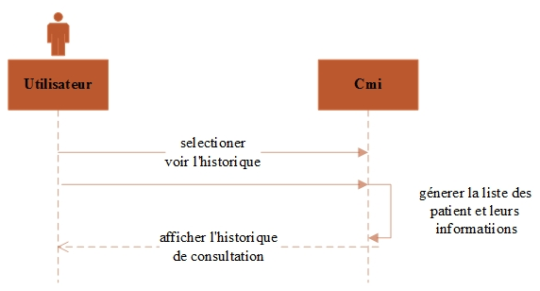

Figure  : Diagramme de séquence de s’authentifier

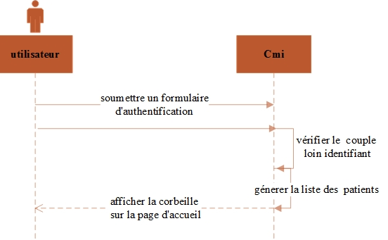

Figure  : Diagramme de séquence de s’authentifier

* Diagramme de séquence des cas d’utilisation du module Accueil

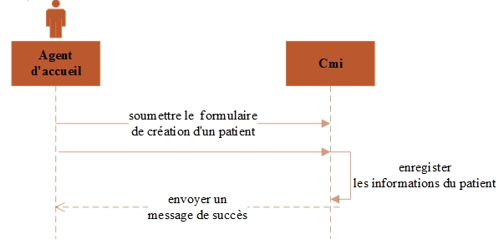

Figure  : Diagramme de séquence de créer un patient

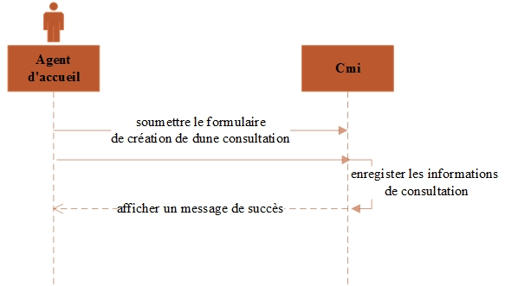

Figure  : Diagramme de séquence de créer une consultation

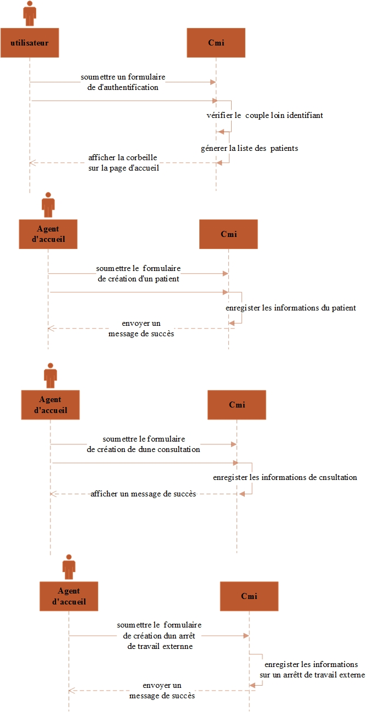

Figure  : Diagramme de séquence de créer un arrêt de travail externe

* Diagramme de séquence des cas d’utilisation du module Archiviste

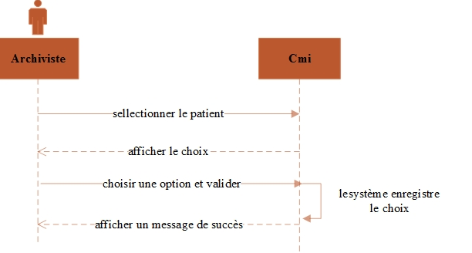

Figure  : Diagramme de séquence de gérer un dossier physique

* Diagramme de séquence des cas d’utilisation du module Infirmier

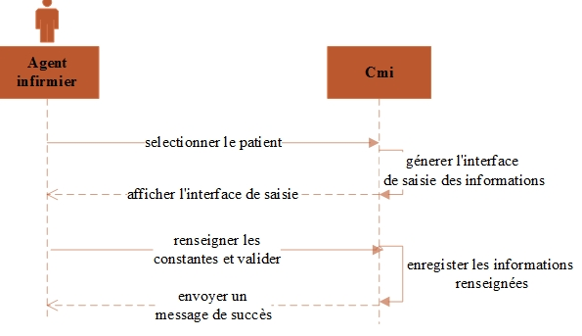

Figure  : Diagramme de séquence les constantes

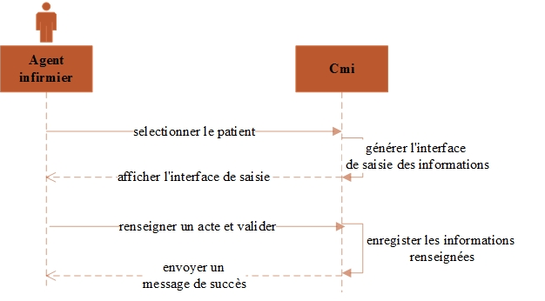

Figure  : Diagramme de séquence de enregistrer un actes

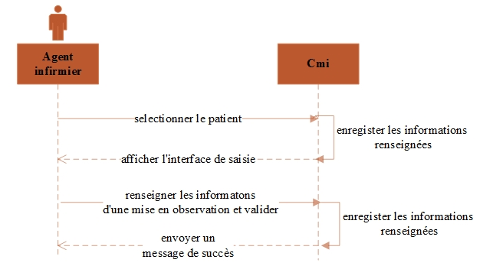

Figure  : Diagramme de séquence de enregistrer une mise en observation

* Diagramme de séquence des cas d’utilisation du module Médecin

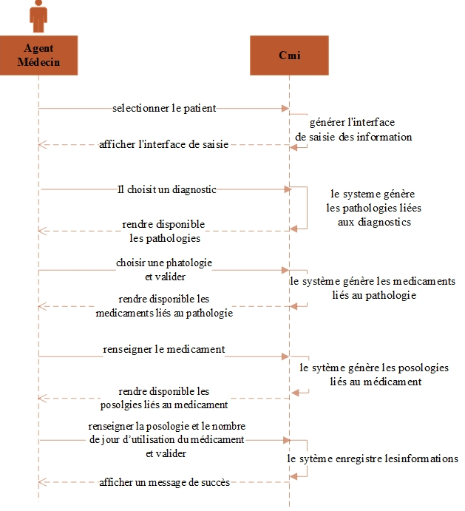

Figure  : Diagramme de séquence de enregistrer une mise en observation

* Diagramme de séquence des cas d’utilisation du module Pharmacie

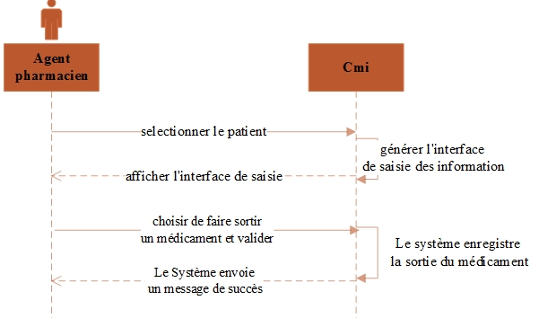

Figure  : Diagramme de séquence de enregistrer une sortie de médicament

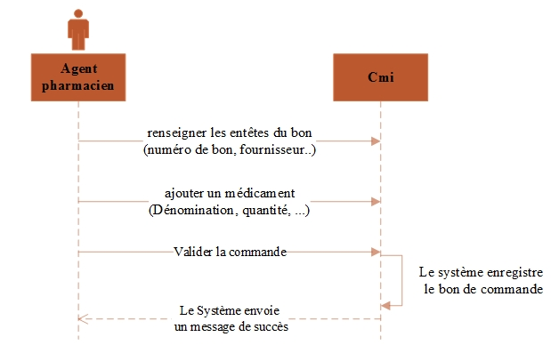

Figure  : Diagramme de séquence de enregistrer un bon de commande

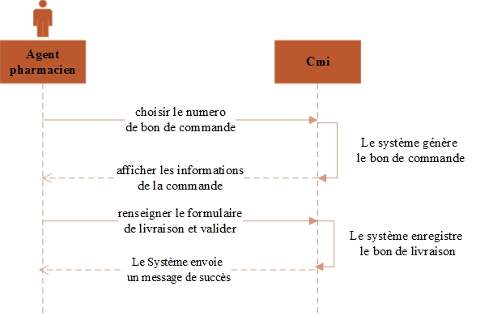

Figure  : Diagramme de séquence de enregistrer un bon de livraison

### IV.3- Conception préliminaire et détaillée

Dans décrirons les différents couche de notre solution ainsi que les éléments de son architecture de déploiement.

#### IV.3.1- Diagramme de composant

Les diagrammes de composants est un diagramme de vues statiques en UML. Ils décrit le système modélisé sous forme de composants réutilisables et mettent en évidence leurs relations de dépendance.

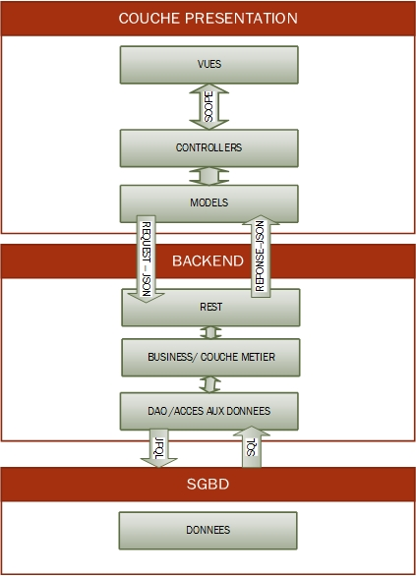

Figure 26: Diagramme de composant

#### IV.3.2- Diagramme de déploiement

Les diagrammes de déploiement tout comme le diagramme de composant est un diagramme de vues statiques en UML. Mais celui-ci se rapprochent encore plus de la réalité physique, puisqu’ils identifient les éléments matériels (PC, Modem, Station de travail, Serveur, etc.), leur disposition physique (connexions) et la disposition des exécutables (représentés par des composants) sur ces éléments matériels.

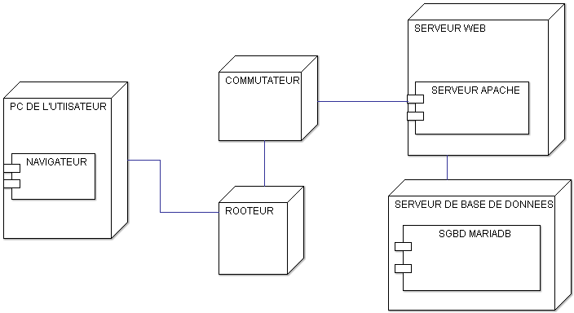

Figure : Diagramme de déploiement

#### IV.3.3- Diagramme de classe conception

Nous allons regrouper ses tables en trois selon qu’elles sont liées à la gestion de la personne, à la gestion de la consultation et à la gestion de la pharmacie.

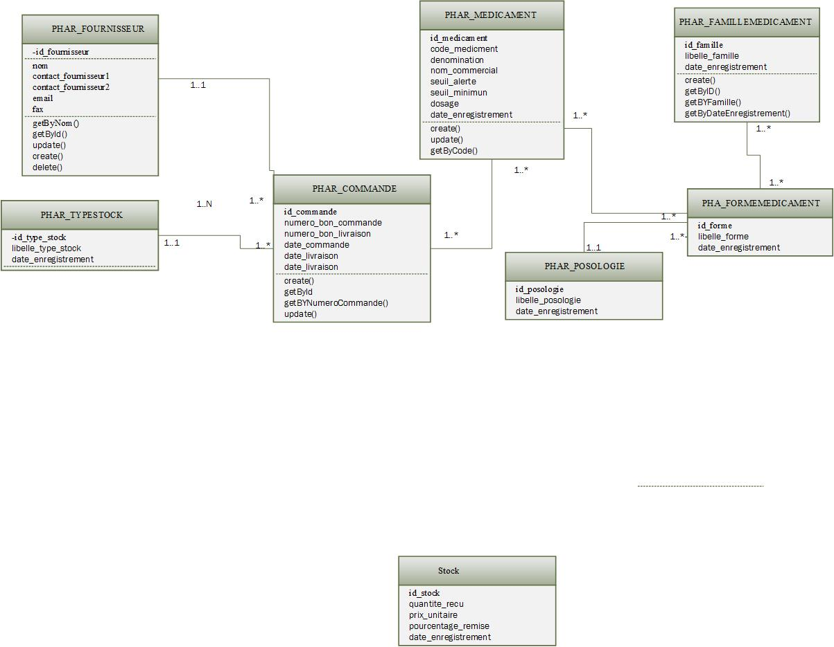

Figure  : Diagramme de classe conception

Dans cette deuxième partie nous avons modélisé les objets et les grandes fonctions du système à travers les diagrammes d’UML. Nous nous inspirerons de ces modèles dans la phase de réalisations dans la partie suivantes.

PARTIE



Dans cette partie nous évaluerons notre projet en termes de et de temps et par la suite présenterons l’application.

# ETUDE TECHNIQUE ET REALISATION

## CHAPITRE V- ETUDE TECHNIQUE

Dans l’étude technique allons procéder à des études comparatives afin de déterminer les contraintes et spécifications technique liées au système. Il s’agit entre autre du choix du système de gestion de la base de données, d’un serveur d’application, de l’architecture de déploiement de notre solution, et enfin des langages de programmation.

### V.1- Choix technique

#### V.1.1- Choix du SGBD

La fonction première d'un Système de Gestion de Base de Données (SGBD) est d'être un outil de stockage d'informations offrant des fonctions de manipulation des données. L’un des avantages des SGBD est que l'interrogation de ces informations s’effectue d’une manière indépendante de l'architecture physique de stockage. Il existe beaucoup de SGBD cependant nous allons étudier les plus populaires dans et les plus accessibles pour sélectionner le plus adapté à notre projet.

|  |  |  |  |  |  |  |
| --- | --- | --- | --- | --- | --- | --- |
| NOM DU SGBD | SUPPORT DES TRANSACTIONS | RAPIDITE | GRATUITE | GRANDE RESISTANCE | SIMPLICITE  D’ADMINISTRATION | MULTI PLATEFORME |
| ORACLE |  |  |  |  |  |  |
| SQL SERVER |  |  |  |  |  |  |
| MYSQL/  MARIADB |  |  |  |  |  |  |

*Tableau 15 : Comparaison des SGBD*

Au vu de ce comparatif, on note que MARIADB a une prise en main simple et facile et est gratuit. De plus, SMILE CI est une entreprise spécialisé dans la proposition open source. Ce qui nous permet d’orienter notre choix vers MARIADB.

#### V.1.2- Choix des langages de programmation

* **Langage de scripts serveur**

En quelques années seulement, la conception des sites web a radicalement changé. Les sites doivent être de plus en plus riches en informations ce qui oblige à des mises à jour automatisées. C'est l'une des fonctions d'un langage de script côté serveur comme la connexion à une base de données, la génération d'outils de recherche pour les visiteurs, la personnalisation des pages.

* **ASP.NET**

ASP.NET est un ensemble de technologies de programmation web créé par Microsoft. Les programmeurs peuvent utiliser ASP.NET pour créer des sites web dynamiques, des applications web ou des web services XML. La technologie est accessible grâce à l'installation d'un serveur web compatible ASP (IIS) ou à l'intérieur de Visual Web Developer Express Edition. ASP.NET fait partie de la plateforme Microsoft .NET et est le successeur de la technologie Active Server Pages (ASP).

* **PHP**

PHP (HyperText Preprocessor), est un langage de scripts libres principalement utilisé pour produire des pages Web dynamiques via un serveur HTTP, mais pouvant également fonctionner comme n'importe quel langage interprété de façon locale, en exécutant les programmes en ligne de commande.

* **JEE**

**Java Enterprise Edition**, ou **Java EE** (anciennement **J2EE**), est une [spécification](https://fr.wikipedia.org/wiki/Sp%C3%A9cification_(norme_technique)) pour la [technique](https://fr.wikipedia.org/wiki/Technique) [Java](https://fr.wikipedia.org/wiki/Java_(technique)) d'[Oracle](https://fr.wikipedia.org/wiki/Oracle_(entreprise)) plus particulièrement destinée aux applications d’entreprise. Ces applications sont considérées dans une approche [multi-niveaux](https://fr.wikipedia.org/wiki/Client-serveur#Architecture_.C3.A0_3_niveaux). Dans ce but, toutes les implémentations de cette spécification contiennent un ensemble d’extensions au [*framework*](https://fr.wikipedia.org/wiki/Framework) Java standard ([JSE](https://fr.wikipedia.org/wiki/J2SE), *Java Standard Edition*) afin de faciliter notamment la création d’[applications réparties](https://fr.wikipedia.org/wiki/Architecture_distribu%C3%A9e).

* **Choix du langage**

|  |  |  |  |  |  |
| --- | --- | --- | --- | --- | --- |
| LANGAGE | MULTIPLATEFORME | SÉCURITÉ | FORTE  COMMUNAUTÉ | CMPLEXITE | PUISSANCE |
| Asp |  |  |  |  |  |
| PHP |  |  |  |  |  |
| JEE |  |  |  |  |  |

Tableau 19: Comparaison des langages de scripts

* **Langages coté clients**

Les langages coté client sont essentiellement du Html, css et le *framework AngularJs* qui se base sur du javascrit pour dynamiser le Html. Le framework est adapté à la création des Application single page(SPA).

#### V.1.1- Choix du serveur d’application (serveurs web)

Aujourd'hui, la principale mission des serveurs web porte sur l'accès aux applications et aux données de l'entreprise. Et ce, au moyen de transactions effectuées par des interpréteurs de scripts ou des classes techniques (Perl, VB, JS, ADO.NET, JDBC...) qui traduisent des requêtes HTTP en commandes adressées au système d'exploitation.

L'autre type de transaction repose sur l'accès à un site sécurisé. Les requêtes HTTP sont alors chiffrées sur une couche SSL (HTTPS) afin d'accéder à un serveur HTTP qu'authentifie un certificat.Plusieurs années d’existence ont consolidé le marché des serveurs au point qu’il ne regroupe aujourd’hui qu’une poignée de produits. Nous pouvons citer entre autres Apache et Microsoft IIS

* Apache

Apache est apparu en avril 1995. Sa nouvelle version (version 2) possède plusieurs avancées majeures, entre autres :

* le support de plusieurs plateformes,
* le support de processus légers UNIX,
* une nouvelle API et le support IPv6.

Il est à noter que le serveur Apache fonctionne principalement sur les systèmes d'exploitation Unix (GNU/Linux, BSD et UNIX) et Windows. La version Windows n'est considérée comme stable que depuis la version 2 d'Apache. Coté conception, Apache est conçu pour supporter de nombreux modules lui donnant des fonctionnalités supplémentaires :

* interprétation du langage Perl, PHP et Python,
* serveur proxy,
* Common Gateway Interface,
* Server SideIncludes,
* réécriture d'URL, négociation de contenu,
* protocoles de communication additionnels,
* Microsoft IIS

Microsoft IIS (Internet Informations Services) est le serveur HTTP créé par Microsoft. Ce serveur Web n'est utilisable que sur des produits de Microsoft (Windows NT, Windows 2000, Windows XP, Windows Server 2003, Windows Server 2005 et Windows server 2008).

Au début de l'histoire de ce produit, il y a eu de nombreux problèmes de sécurité. La mise en place de site était très abordable mais il n'y avait aucune sécurité. Microsoft est donc repartie de zéro pour la sixième version de leur serveur.

Au volet fonctionnalités, Microsoft IIS :

* supporte de nombreuses technologies telles que ASP, .NET, le PHP ou encore le CGI.
* utilise une métabase texte qui permet de faire des sauvegardes et des restaurations en cas de problèmes critiques sur le serveur.
* possède des fonctionnalités de résolutions de problèmes et la possibilité de récupération de métabase endommagée.
* détecte également les problèmes de pertes de mémoire, les violations d'accès et autres erreurs.
* permet la tolérance des pannes et le redémarrage des processus si nécessaire.
* ***Choix du serveur web***

Afin de faire un choix judicieux, nous allons établir un tableau de comparaison des serveurs web dominants du marché.

|  |  |  |  |  |
| --- | --- | --- | --- | --- |
| Nom du serveur | Prise en main et installation | Gratuité | Sécurité | Multiplateforme |
| Apache | **validN2.png** | **validO2.png** | **validO2.png** | **validO2.png** |
| Microsoft IIS | **validO2.png** | **validN2.png** | **validO2.png** | **validN2.png** |

Tableau  : étude comparative de serveur d’application

Après analyse du tableau de comparaison, nous optons pour le serveur web Apache car il offre une bonne sécurité, il est gratuit et multiplateforme;

### V.2- Architecture matérielle et logicielle

#### V.2.1- Description de l’architecture

En règle générale, une application informatique peut être découpée en trois niveaux d'abstraction distincts :

* **La couche de présentation**, encore appelée interface homme-machine (IHM), permet l’interaction de l’application avec l’utilisateur. Cette couche gère les saisies au clavier, à la souris, et à la présentation des informations à l’écran. Dans la mesure du possible, elle doit être conviviale et ergonomique ;
* **La logique applicative**, les traitements, décrivant les travaux à réaliser par l’application. Ils peuvent être découpés en deux familles :
* les traitements locaux, regroupant les contrôles effectués au niveau du dialogue avec l'IHM, visant essentiellement le contrôle et l'aide à la saisie,
* les traitements globaux, constituant l’application elle-même. Cette couche appelée Business Logic ou couche métier, contient les règles internes qui régissent une entreprise donnée.
* **Les données**, encore plus exactement l'accès aux données, regroupant l'ensemble des mécanismes permettant la gestion des informations stockées par l'application.

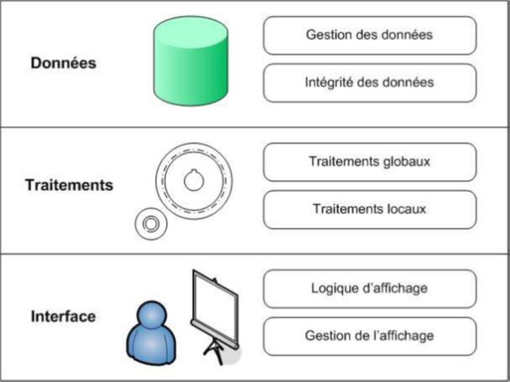

Figure  : les différentes couches d’une application web

Ces trois niveaux pouvant être imbriqués ou repartis de différentes manières entre plusieurs machines, leur découpage et leur répartition permettent de distinguer plusieurs architectures applicatives.

* **Architecture un tiers**

Dans une application un tiers, les trois couches applicatives sont intimement liées et s’exécutent sur le même ordinateur. Nous ne parlons pas ici d’architecture client-serveur, mais d’informatique centralisée.

Les utilisateurs se connectent aux applications exécutées par le serveur central (le mainframe) à l’aide de terminaux passifs se comportant en esclaves. C’est le serveur central qui prend en charge l’intégralité de traitements, y compris l’affichage qui est simplement déporté sur des terminaux passifs.

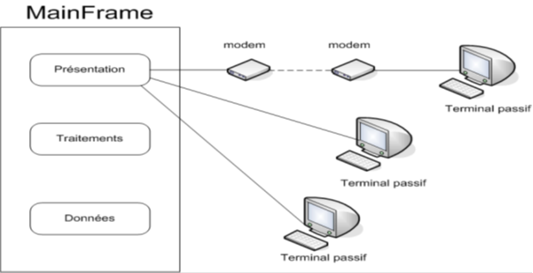

Figure 30:Architecture d’une application sur site central

* **Architecture deux tiers**

Dans une architecture deux tiers, encore appelée client-serveur de première génération ou client-serveur de données, le poste client se contente de déléguer la gestion des données à un service spécialisé. Ce type d'application permet de tirer parti de la puissance des ordinateurs déployés en réseau pour fournir à l'utilisateur une interface riche, tout en garantissant la cohérence des données, qui sont gérées de façon centralisée.

Le modèle client-serveur met en œuvre une conversation entre deux programmes que l'on peut opposer à l'échange figé « maître-esclave » qu'entretiennent les applications sur site central avec leurs terminaux passifs. Lors d’une telle conversation, on distingue les deux parties suivantes :

* **Le client**, c'est le programme qui provoque le dialogue,
* **Le serveur**, c'est le programme qui se contente de répondre au client.

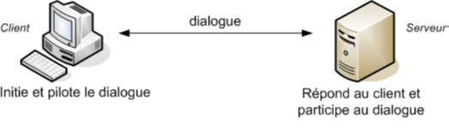

Figure 31:Dialogue client-serveur

* Architecture trois tiers

L’architecture trois tiers applique les principes suivants :

* les données sont toujours gérées de façon centralisée
* la présentation est toujours prise en charge par le poste client
* la logique applicative est prise en charge par un serveur intermédiaire

Par conséquent, cette architecture appelée encore client-serveur de deuxième génération ou client-serveur distribué, sépare l’application en trois niveaux de service distincts :

* **premier niveau** : l’affichage et les traitements locaux (contrôles de saisie, mise en forme de données…) sont pris en charge par le poste client,
* **deuxième niveau** : les traitements applicatifs globaux sont pris en charge par le service applicatif,
* **troisième niveau :** les services de base de données sont pris en charge par un système de gestion de base de données (SGBD).

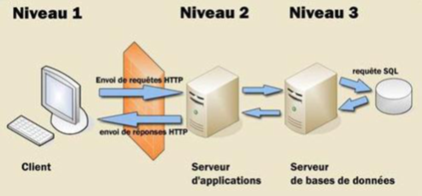

Figure 32:Architecture 3-tiers

Dans le cadre d’une application web, le poste client prend la forme d’un navigateur, le service applicatif est assuré par un serveur HTTP. Nous avons aussi, une nette distinction entre deux tronçons de communication indépendants et délimités par le serveur HTTP.

* Le premier tronçon relie le poste client au serveur Web pour permettre l'interaction avec l'utilisateur et la visualisation des résultats. On l'appelle circuit froid et n'est composé que de standards (principalement HTML et HTTP). Le serveur web tient le rôle de « façade HTTP » ;
* Le deuxième tronçon permet la collecte des données, il est aussi appelé circuit chaud. Les mécanismes utilisés sont comparables à ceux mis en œuvre pour une application deux tiers. Ils ne franchissent jamais la façade http, et de ce fait, peuvent évoluer sans impacter la configuration des postes clients.

#### V.2.2- Choix de l’architecture

Afin de choisir une architecture pour l’application, nous avons procédé à une étude comparée des différentes architectures précédemment présentées.

|  |  |  |  |  |
| --- | --- | --- | --- | --- |
| Architecture | Sécurité | Optimisation des ressources | Richesse de l’interface utilisateur | Simplicité d’administration |
| Un tiers | **validN2.png** | **validO2.png** | **validN2.png** | **validO2.png** |
| Deux tiers | **validO2.png** | **validN2.png** | **validO2.png** | **validN2.png** |
| Trois tiers | ***validO2.png*** | ***validO2.png*** | ***validO2.png*** | ***validN2.png*** |

Tableau 21:Comparaison des architectures d’applications

Au vu de ce tableau, et compte tenu du cadre professionnel et institutionnel du projet, notre choix s’est porté sur une architecture trois tiers puisqu’elle offre une grande marge d’évolution et est assez flexible.

## CHAPITRE VI- REALISATION

Il s’agira pour nous de présenter la mise en œuvre de notre solution.

### VI .1 Conception détaillée

C’es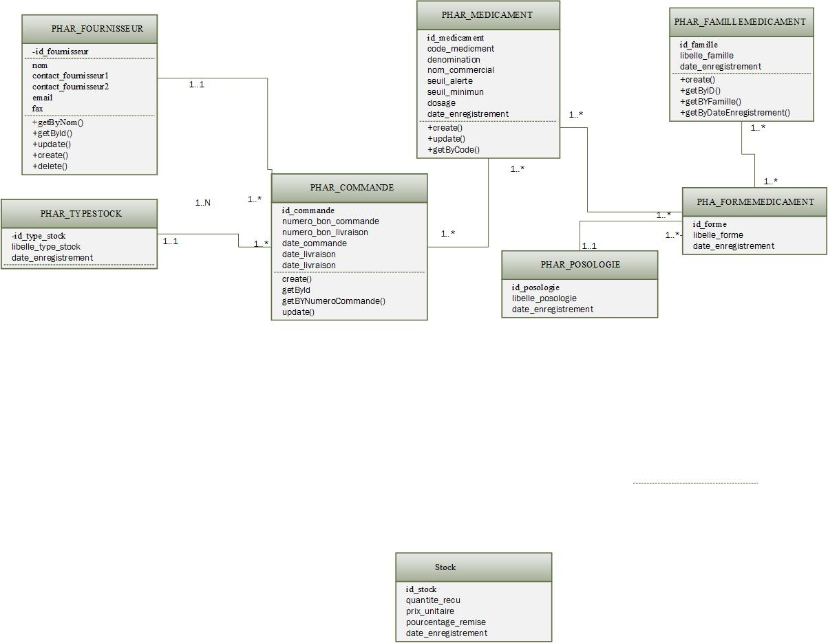

Figure  : diagramme de classe système

### VI.2 Quelques interfaces graphiques

Dans cette partie nous essaierons de montrer le fonctionnement de l’application à partir des captures.

Tous comme un certain nombre d’application, l’accès à l’application se fait par authentification sur l’interface suivant :



Figure  : interface d’authentification

La réussite à l’authentification donne accès à un ou plusieurs de ses modules suivants selon vos droits les droits d’accès prédéfinis : Ce sont

* Module accueil
* Module archiviste
* Module infirmier
* Module médecin
* Module pharmacien



Figure  : Interface d’accueil

* **Module Accueil**
* Créer une consultation

Cette fonctionnalité permet de créer une consultation dans la nouvelle plateforme « CMI». Cliquez sur ***consultation*** puis créer une consultation, le formulaire de saisie de consultation s’affiche.

On peut rechercher un patient par son matricule, son nom, ou son numéro d’assurance.



Figure  : interface de recherche d’un Agent

Une fois le patient trouvé, on affiche les détails des informations du patient représentée par la capture ci-dessous.



Figure  : interface du récapitulatif des informations sur un Agent

A la suite du formulaire de de la recherche. L’utilisateur doit choisir :

* le motif de consultation
* l’archiviste qui doit faire sortir le dossier
* l’infirmier qui doit prendre les constantes
* la spécialité du médecin
* le médecin qui doit recevoir le patient

Puis clique sur ajouter pour à la liste. Il peut envoyer le patient chez plusieurs spécialistes. Pour finaliser la création de consultation il doit cliquer sur le bouton valider.



Figure  : interface de création d’une consultation

Apres la validation du processus de consultation, l’utilisateur devra cliquer sur l’onglet accueil pour voir le journal de l’accueil.



Figure  : interface liste des patients

* **Module Archiviste**

Ce module permet de tracer la sortie d’un dossier physique d’un patient.

Aussi, il permet de spécifier si le dossier a été trouvé dans les casiers le jour de la consultation ou si un autre dossier a été crée.

Faites un choix selon le message



Cliquez sur le nom d’un patient pour afficher les informations du patient

Cliquez sur le nom d’un patient puis ranger pour signifie que ce dossier a été rangé après la consultation.

Valider pour transmettre le dossier à l’infirmier pour la prochaine étape

Renseigner un commentaire si possible

Figure  : interface de gestion des dossiers physique

* **Module Infirmier**

Dans ce module, nous décrivons les différentes actions que l’infirmier devra mener dans l’application entre autre la saisie de constantes, la saisie des actes, la saisie des accidents de travail et la visualisation de l’historique du jour.

* Saisir les constantes

L’infirmier saisie la tension artérielle, la température et le poids



Saisir la tension arterielle,la température et le poids

Cliquez sur le nom du patient pour afficher les informations le concernant

Figure  : interface de saisie des constantes

* Saisir les actes



Ajouter des commentaires pour chaque acte

Saisir les soins ou actes d’un patient

Figure  : interface de saisie des actes

* **Module Médecin**

Ce module permet au médecin de choisir un patient, de saisir les diagnostics et d’éditer une ordonnance.



Figure  : interface récapitulatifs des informations de consultation d’un patient

Dans la suite, le médecin effectue le diagnostic puis prescrit les médicaments nécessaires au patient.



Figure  : interface d’édition d’une ordonnance

* **Module Pharmacien**

Ce module permet au pharmacien de gérer ces différentes activités au sein de CMI

* Les informations de consultation (ordonnance)

Dans cette section, l’utilisateur clique sur le nom du patient puis affiche les infos du patient ainsi que l’ordonnance de celui-ci.



Figure  : interface de gestion d’une ordonnance

Dans cette section l’utilisateur remplit les champs de saisie pour passer une commande de médicament chez un fournisseur.

* Prescription d’ordonnance



Figure  : édition d’un bon de commande

* Commande de Médicament

Dans cette section ,l’utilisateur saisit le numéro du bon de commande passé qui affiche automatiquement les lignes de commandes, puis renseigne le numéro du bon de livraison ,la date de livraison ,le type de stock et la nature du mouvement ..Il peut supprimer une ligne de médicament si celui-ci n’a pas été servi.



Figure :Interface de saisie des médicaments

* Historique de commande

Dans cette section, l’utilisateur a la possibilité de rechercher une commande passée par son numéro ou par le nom du fournisseur .Une fois la commande trouvée, il peut télécharger la commande par fichier Excel ou fichier PDF.



Figure  : interface de l’historique des commandes

### VI.3- Bilan du projet

##### VI.3.1- Bilan financier du projet

L’implémentation de tout système d’information engendre des coûts autant dans la phase de production que dans la phase d’exploitation du produit. Il est donc important de procéder à une estimation financière dans l’élaboration du projet afin de déterminer la charge par homme dans le temps (mois, heure).Notre estimation financière de ce projet ne prendra en compte que la phase de production.

Ces coûts sont essentiellement de deux sortes :

* L’achat des matériels
* Le coût du service

|  |  |  |  |  |
| --- | --- | --- | --- | --- |
| Matériels et logiciels | Nombre | Fonction | Prix(FCFA) | Commentaires |
| Serveur Apache Tomcat | 1 | Environnement de test local. | 0 | Disponible dans l’entreprise ou gratuit |
| NetBeans | 1 | IDE | 0 | gratuit |
| Ordinateurs portables (Lenevo) | 1 | Equipement des ingénieurs | 0 | Disponible dans l’entreprise |
| Mac | 2 |  |  | Disponible dans l’entreprise |
| MariaDB | 1 | SGBD | 0 | Disponible et gratuit |
| Total | | | **0 FCFA** | |

Tableau  : évaluation du coût des Besoins matériels et logiciels

|  |  |  |  |
| --- | --- | --- | --- |
| Ressources Humaines | Nombre | Fonction | Prix(FCFA) |
| Développeur (stagiaire) | 1 | Analyse, conception et implémentation | 75.000/mois |
| Encadreur | 1 | Validation et suivi | A déterminer |
| Ingénieur support développement(ISD) | 2 | Conseil (support), développement | A déterminer |
| Total | | | A déterminer |

Tableau  : évaluation du cout des Besoins humains

Le coût en besoins humains dépend du nombre de personnes participant au projet, du coût de chaque participant en fonction de son grade et du nombre de jours passés par chaque participant sur le projet. L’estimation financière totale du projet reste encore à déterminer.

##### VI.3.2- Bilan du projet et perspective

Durant cette période il nous a été confié la conception et a réalisation d’un centre médical interentreprises.

En ce jour nous avons réalisé et déployer les modules pour la gestion des activités curatives. Il s’agit du module Accueil, archiviste, Infirmier, Médecin, Pharmacien.

Cependant s’il est vrai que le client à exprimer sa satisfaction après le déploiement de la solution, il ne faut aussi signaler son désaccord sur certains points auxquels nous avons pris acte.

Comme perspective, Smile prévoie faire fonctionner l’application et mode SaaS (Software as a Service).

## CONCLUSION

Durant ce stage effectué à Smille Côte d’Ivoire, il nous a été demandé de mettre en place « une application de gestion d’un centre Médical interentreprises » suite à la réponse à l’appel d’offre d’orange côte et Telecom. Cette application qui modélise le processus de gestion d’un patient depuis l’accueil, aux diagnostics, aux traitements jusqu’à la prescription des ordonnances, a pour objectif est non seulement un outil d’aide aux agents de CMI mais permet également de suivre l’état de santé des agents d’orange Cote d’Ivoire et Télécom.

Partant de la prise de l’analyse de l’application existante nous avons proposé la création d’une application de gestion du centre Médical CMI prenant en compte les exigences du cahier des charges qui nous a été soumis et palliant aux insuffisances de la première. Il s’agit pour nous principalement d’implémenter le module accueil, archiviste, infirmier, Médecin, pharmacien et administration. Pour la réalisation nous avons procédé à une étude du système grâce aux processus unifié qui a permis d’aboutir à la conception et la modélisation des objets du système.

Le travail qui nous a été confié est à ce jour réalisé en partie. La première version est en production.

En ce qui nous concerne, nous sommes convaincus que cette application permettra d’une part d’augmenter la rentabilité du CMI en diminuant le temps de traitement au grand bénéfice des patients et d’autre part permettre à la direction de Orange et Cote d’Ivoire Telecom d’avoir une vision globale du fonctionnement du centre Médical. Par ailleurs ce stage nous a permis de nous frotter au milieu de l’entreprise, de conduire un projet de bout en bout. C’est aussi moment de signaler nous avons approfondis nous dans le domaine de la programmation mobile (Ionic, ios, Windows phone, Android), le traitement des données full texte avec Elasticsearch, la gestion des processus métier avec W4, les ERP tel que Odoo Drupal et Magento.

## BIBLIOTHEQUE

* UML 2 par la pratique de Pascal Roques paru à la 5e édition EYROLLE
* Conception de Systèmes d’Information de M. Gnénéssio Robert ;
* Méthodologie Merise - Cours du cycle B du Cnam.doc
* Mémoire de fin de cycle de Tia Vallet David pour l’année académique 2013-2014

## WEBOGRAPHIE

* <https://fr.wikipedia.org/wiki/Java_Persistence_API> le 12/06
* [http://www-igm.univ-mlv.fr/~dr/XPOSE2001/perrot/Intro-Comparatif.htm du 14/07/16](http://www-igm.univ-mlv.fr/~dr/XPOSE2001/perrot/Intro-Comparatif.htm%20du%2014/07/16)
* <https://prezi.com/rb8vrfgnnndf/2tup/> le 25 /07/16

## GLOSSAIRE

**IIS :** Internet Information Server

**ASP :** Active Server Page

**JEE :** Java Entreprise Edition

**DE :** Directeur des études

**PHP:** Personal Home Page

## TABLE DES MATIERES

DEDICACE I

REMERCIEMENT II

LISTE DES ABREVIATIONS III

ANVANTS-PROPOS V

SOMMAIRE VI

LISTE DES TABLEAUX VII

LISTE DES FIGURES VIII

RESUME X

INTRODUCTION 1

ETUDE PREALABLE 2

CHAPITRE I- PRESENTATION DE LA STRUCTURE D’ACCUEIL 3

I.1- Présentation de l’entreprise 3

I.2- Organisation interne de Smile 4

CHAPITRE II : PRESENTATION DU PROJET ET ETUDE DE L’EXISTANT 6

II.1- Contexte du projet et Définition des concepts 6

II.2- Cahier des charges 6

II.3- Diagnostic et critique de l’existant et propositions de solutions 19

ETUDE CONCEPTUELLE 24

CHAPITRE III- METHODE D’ANALYSE ET DE CONCEPTION 25

III.1- Présentation des méthodes d’analyse et de conception 25

III.2- Comparaison processus unifié et Merise 30

III.3- Choix de la méthode 31

CHAPITRE IV- MODELISATION METIER DU SYSTEME 32

IV.1- Capture des besoins 32

IV.2- Analyse 45

IV.3- Conception préliminaire et détaillée 56

ETUDE TECHNIQUE ET REALISATION 58

CHAPITRE V- ETUDE TECHNIQUE 59

V.1- Choix technique 59

V.2- Architecture matérielle et logicielle 62

CHAPITRE VI- REALISATION 67

VI .1 Conception détaillée 67

VI.2 Quelques interfaces graphiques 67

VI.3- Bilan du projet 77

CONCLUSION 79

BIBLIOTHEQUE I

WEBOGRAPHIE II

GLOSSAIRE III

TABLE DES MATIERES IV

DEDICACE I

REMERCIEMENT II

LISTE DES ABREVIATIONS III

ANVANTS-PROPOS V

SOMMAIRE VI

LISTE DES TABLEAUX VII

LISTE DES FIGURES VIII

RESUME X

INTRODUCTION 1

ETUDE PREALABLE 2

CHAPITRE I- PRESENTATION DE LA STRUCTURE D’ACCUEIL 3

I.1- Présentation de l’entreprise 3

I.1.1- Historique 3

I.1.2- Mission de Smile CI 3

I.2- Organisation interne de Smile 4

CHAPITRE II : PRESENTATION DU PROJET ET ETUDE DE L’EXISTANT 6

II.1- Contexte du projet et Définition des concepts 6

II.1.1- Contexte 6

II.1.2- Définition des concepts 6

II.2- Cahier des charges 6

II.2.1- Objectifs 6

II.2.1.1- objectif général 6

II.2.1.2- objectifs spécifiques 6

II.2.1.3- Description du cahier des charges 8

III.2.2- Contraintes 18

III.2.2.1- Formation et Migration 18

III.2.2.2- Exigences liées au matériel, aux évolutions logicielles, au support et garantie 18

II.3- Diagnostic et critique de l’existant et propositions de solutions 19

II.3.1- Critique de l’existant 19

II.3.2- Proposition de solution 20

ETUDE CONCEPTUELLE 24

CHAPITRE III- METHODE D’ANALYSE ET DE CONCEPTION 25

III.1- Présentation des méthodes d’analyse et de conception 25

III.1.1- Présentation du processus unifié(UML) 25

III.1.2- Présentation de la méthode Merise 28

III.1.2.1- Les niveaux 28

I.1.2.2- La démarche 29

III.2- Comparaison processus unifié et Merise 30

III.3- Choix de la méthode 31

CHAPITRE IV- MODELISATION METIER DU SYSTEME 32

IV.1- Capture des besoins 32

II.1.1- Capture des besoins fonctionnels 32

II.1.2- Capture des besoins techniques 45

IV.2- Analyse 45

II-2.1- Développement du modèle statique 45

II.2.2- Développement du modèle dynamique 49

IV.3- Conception préliminaire et détaillée 56

IV.3.1- Diagramme de composant 56

IV.3.2- Diagramme de déploiement 56

IV.3.3- Diagramme de classe conception 57

ETUDE TECHNIQUE ET REALISATION 58

CHAPITRE V- ETUDE TECHNIQUE 59

V.1- Choix technique 59

V.1.1- Choix du SGBD 59

V.1.2- Choix des langages de programmation 59

V.1.1- Choix du serveur d’application (serveurs web) 60

V.2- Architecture matérielle et logicielle 62

V.2.1- Description de l’architecture 62

V.2.2- Choix de l’architecture 66

CHAPITRE VI- REALISATION 67

VI .1 Conception détaillée 67

VI.2 Quelques interfaces graphiques 67

VI.3- Bilan du projet 77

VI.3.1- Bilan financier du projet 77

VI.3.2- Bilan du projet et perspective 78

CONCLUSION 79

BIBLIOTHEQUE I

WEBOGRAPHIE II

GLOSSAIRE III

TABLE DES MATIERES IV